**PENGARUH RESTRUKTURISASI KERJA, SISTEM IMBALAN YANG INOVATIF, DAN PERBAIKAN LINGKUNGAN KERJA TERHADAP KINERJA KARYAWAN PADA BPRS ARTHA MAS ABADI PATI**

**SKRIPSI**

**Disusun Untuk Memenuhi Tugas dan Melengkapi Syarat**

**Guna Memperoleh Gelar Sarjana Strata 1**

**Dalam Ilmu Perbankan Syari’ah**



**Oleh:**

**SITI NUR SA’ADAH**

**NIM : 1505036085**

**S1 PERBANKAN SYARI’AH**

**FAKULTAS EKONOMI DAN BISNIS ISLAM**

**UNIVERSITAS ISLAM NEGERI WALISONGO**

**SEMARANG**

**2020**

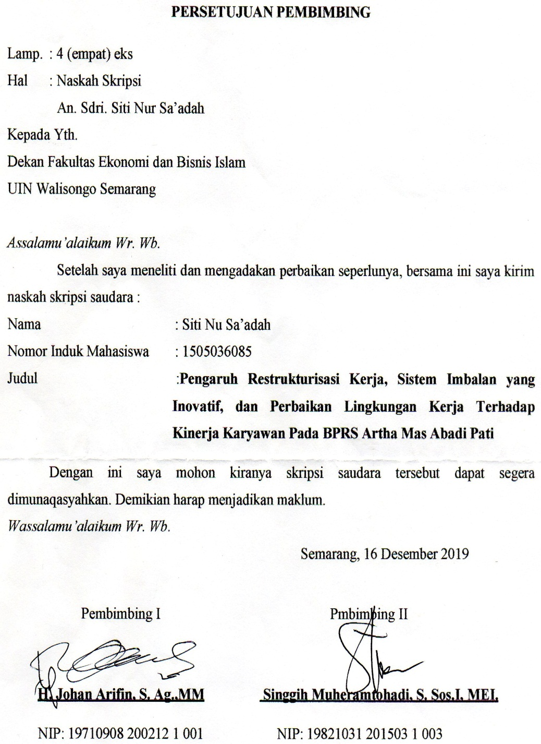

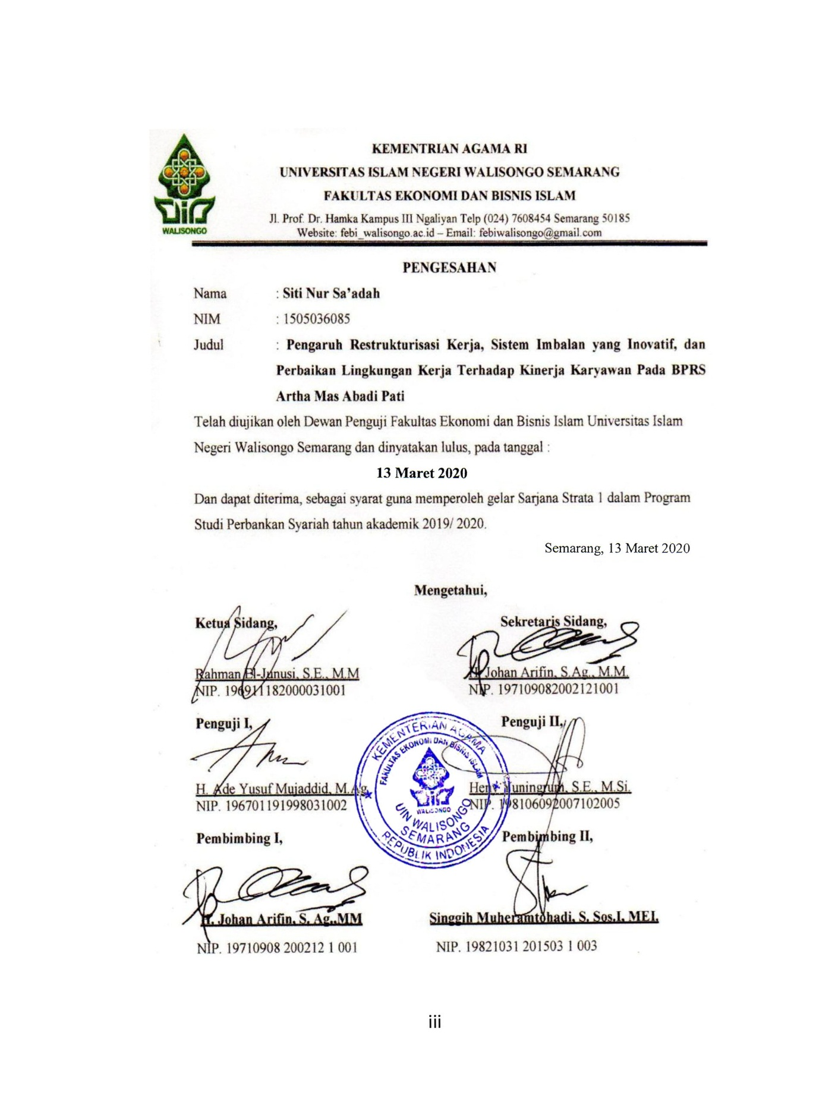

**MOTTO**

Artinya: “Dan carilah pada apa yang telah dianugerahkan Allah kepadamu (kebahagiaan) negeri akhirat, dan janganlah kamu melupakan bagianmu dari (kenikmatan) duniawi dan berbuat baiklah (kepada orang lain) sebagaimana Allah telah berbuat baik kepadamu, dan janganlah kamu berbuat kerusakan di (muka) bumi. Sesungguhnya Allah tidak menyukai orang-orang yang berbuat kerusakan.”(Q.S Al-Qashash: 77)



**PERSEMBAHAN**

Alhamdulillah, segala Puji syukur penulis panjatkan kepada Allah SWT karena dengan rahmat, hidayah serta inayah-Nya sehingga penulis dapat menyelesaikan tugas akhir skripsi ini. Sholawat dan salam selalu penulis panjatkan kepada Nabi Muhammad SAW yang kita nanti-nantikan syafa’atnya di Yaumul Qiyamah nanti.

Dengan sepenuh hati dan penuh dengan kasih sayang kupersembahkan karya tulis ini untuk:

1. Orang tua saya, Bapak Narso dan Ibu Warti atas segala kasih sayang dan selalu mendoakan, mendukung baik moral maupun material.
2. Adik saya Kafia Ayu Fadhlia yang selalu mendoakan, dan memberikan semangat bagi penulis.
3. Segenap keluarga saya yang selalu memberikan doa dan semangat dalam menyelesaikan skripsi ini.
4. Teman-teman jurusan S1 Perbankan Syariah 2015 C yang selama ini telah berjuang bersama.
5. Sahabat-sahabtku Eva Nur Musdhalifah, Atika Dwi Handayani, Sri Wahyuni, Puspita Ningtyasari Hadiyanti, Adelia Inayatul Khusna, Kahenni, Elly Ermawati, Muftia Afifah Qurrotul’aini, Jazilatul Muawanah, yang selalu memberikan arahan, motivasi, semangat serta doanya dalam menyelesaikan skripsi ini.
6. Keluarga besar IKAMARU komisariat UIN Walisongo Semarang, khususnya IKAMARU Walisongo angkatan 2015 yang telah memberikan banyak pengalaman baru bagi penulis.
7. Keluarga KKN posko 88 Desa Pasir yang selalu memberikan semngat, do’a serta motivasinya.
8. Semua pihak dan teman-teman penulis yang telah menyumbangkan ide, kritik serta saran bagi penulis sehingga dapat menyelesaikan skripsi ini.

# PEDOMAN TRANSLITERASI HURUF ARAB – LATIN DAN SINGKATAN

1. ***Transliterasi Arab-Latin***

Transliterasi kata-kata bahasa Arab yang dipakai dalam penulisan skripsi ini berpedoman pada "Pedoman Transliterasi Arab-Latin" yang dikeluarkan bedasarkan Keputusan Bersama Menteri Agama dan Menteri Pendidikan dan Kebudayaan Republik Indonesia Nomor 158 Tahun 1987. Berikut penjelasan pedoman tersebut:

1. **Kata Konsonan**

Fonem konsonan bahasa Arab yang dalam sistem tulisan Arab dilambangkan dengan huruf, dalam transliterasi ini sebagian dilambangkan dengan huruf dan sebagian dilambangkan dengan tanda, dan sebagian lain lagi dengan huruf dan tanda sekaligus.

Dibawah ini daftar huruf Arab itu dan Transliterasinya dengan huruf latin.

|  |  |  |  |
| --- | --- | --- | --- |
| **Huruf Arab** | **Nama** | **Huruf Latin** | **Nama** |
| ا | Alif | Tidak dilambangkan | Tidak dilambangkan |
| ب | Ba | B | Be |
| ت | Ta | T | Te |
| ث | Sa | ṡ | es (dengan titik di atas) |
| ج | Jim | J | Je |
| ح | Ha | ḥ | ha (dengan titik di bawah) |
| خ | Kha | Kha | Ka dan ha |
| د | Dal | D | De |
| ذ | Zal | Ż | zet (dengan titik di atas) |
| ر | Ra | R | Er |
| ز | Zai | Z | Zet |
| س | Sin | S | Es |
| ش | Syin | Sy | Es dan ye |
| ص | Sad | ṣ | es (dengan titik di bawah) |
| ض | Dad | ḍ | de (dengan titik di bawah) |
| ط | Ta | ṭ | te (dengan titik di bawah) |
| ظ | Za | ẓ | zet (dengan titik di bawah) |
| ع | 'Ain | ῾ | koma terbalik di atas |
| غ | Gain | G | Ge |
| ف | Fa | F | Ef |
| ق | Qaf | Q | Ki |
| ك | Kaf | K | Ka |
| ل | Lam | L | El |
| م | Mim | M | Em |
| ن | Nun | N | En |
| و | Wau | W | We |
| ه | Ha | H | Ha |
| ء | Hamzah | ' | Apostrof |
| ي | Ya | Y | Ye |

1. **Vokal**

Vokal bahasa Arab, seperti vokal bahasa Indonesia, terdiri dari vokal tunggal atau monoftong dan vokal rangkap atau diftong.

1. Vokal Tunggal

Vokal tunggal bahasa Arab yang lambangnya berupa tanda atau harakat, transliterasinya sebagai berikut:

|  |  |  |  |
| --- | --- | --- | --- |
| **Huruf Arab** | **Nama** | **Huruf Latin** | **Nama** |
| -َ | Fathah | A | A |
| -ِ | Kasrah | I | I |
| -ُ | Dhammah | U | U |

1. Vokal Rangkap

Vokal rangkap bahasa Arabnya yang lambangnya berupa gabungan antara harakat dan huruf, transliterasinya sebagai berikut:

|  |  |  |  |
| --- | --- | --- | --- |
| **Huruf Arab** | **Nama** | **Huruf Latin** | **Nama** |
| ي-َ | Fathah dan ya | Ai | a dan i |
| و-َ | Fathah dan wau | Au | a dan u |

1. Vokal Panjang (maddah)

Vokal panjang atau maddah yang lambangnya berupa harakat dan huruf, transliterasinya berupa huruf dan tanda, yaitu:

|  |  |  |  |
| --- | --- | --- | --- |
| **Huruf Arab** | **Nama** | **Huruf Latin** | **Nama** |
| اَ | Fathah dan alif | Ā | a dan garis di atas |
| يَ | Fathah dan ya' | Ā | a dan garis di atas |
| يِ | Kasrah dan ya' | Ī | i dan garis di atas |
| وُ | Dhammah dan wau | Ū | u dan garis di atas |

1. **Ta Marbutah**

Transliterasi untuk ta marbutah ada dua yaitu:

1. Ta marbutah hidup

Ta marbutah yang hidup atau mendapat harakat fathah, kasrah, dan dhammah, transliterasinya adalah (t)

1. Ta marbutah mati

Ta marbutah yang mati atau mendapat harakat sukun, transliterasinya adalah (h)

1. Kalau pada kata yang terakhir dengan ta marbutah diikuti oleh kata yang menggunakan kata sandang al serta bacaan kedua kata itu terpisah, maka ta marbutah itu ditransliterasikan dengan ha (h)

Contoh:

روضة الاطفال : raudah al-atfāl

1. **Syaddah (Tasydid)**

Syaddah atau tasydid yang dalam sistem tulisan Arab dilambangkan dengan sebuah tanda, tanda syaddah atau tanda tasydid, dalam transliterasi ini tanda syaddah tersebut dilambangkan dengan huruf, yaitu huruf yang sama dengan huruf yang diberi tanda syaddah itu.

Contoh:

زَيَّنَ: zayyana

1. **Kata Sandang**

Kata sandang dalam sistem tulisan Arab dilambangkan dengan huruf al namun dalam transliterasi ini kata sandang dibedakan atas kata sandang yang diikuti huruf syamsiyah dan kata sandang yang diikuti oleh huruf qamariyah.

1. Kata sandang diikuti huruf syamsiyah

Kata sandang yang diikuti oleh huruf syamsiyah ditransliterasikan sesuai dengan bunyinya, yaitu huruf (1) diganti dengan huruf yang sama dengan huruf yang langsung mengikuti kata sandang itu.

1. Kata sandang diikuti huruf qamariyah

Kata sandang yang diikuti huruf qamariyah ditransliterasikan sesuai dengan aturan yang digariskan di depan dan sesuai pula bunyinya. Baik diikuti oleh huruf syamsiyah maupun huruf qamariyah, kata sandang ditulis terpisah dari kata yang mengikuti dan dihubungkan dengan kata sandang.

Contoh:

الرَّجُلُ : ar-rajulu

1. **Hamzah**

Dinyatakan di depan bahwa hamzah ditransliterasikan dengan apostrof, namun itu hanya berlaku bagi hamzah yang terletak di tengah dan di akhir kata. Jika hamzah itu terletak di awal kata, maka hamzah itu tidak dilambangkan karena dalam tulisan Arab berupa alif.

Contoh:

شَيْءٌ : syai'un

1. **Penulisan kata**

Pada dasarnya setiap kata, baik fi'il, isim, maupun harf, ditulis terpisah, hanya kata-kata tertentu yang penulisanya dengan huruf Arab sudah lazimnya dirangkaikan dengan kata lain karena ada huruf atau harakat yang dihilangkan. Maka dalam transliterasi ini penulisan kata tersebut dirangkaikan juga dengan kata lain yang mengikutinya.

Contoh:

فَاَوْفُوْا الكَيْلَ وَالمِيْزَانَ : Fa aufu al-kaila wa al-mîzāna

1. **Huruf kapital**

Meskipun dalam sistem tulisan Arab huruf kapital tidak dikenal, dalam transliterasi ini huruf tersebut digunakan juga. Penggunaan huruf kapital seperti apa yang berlaku dalam EYD, diantaranya: huruf kapital digunakan untuk menuliskan huruf awal nama diri dan permulaan kalimat. Bila nama diri itu didahului oleh kata sandang, maka yang ditulis dengan huruf kapital tetap huruf awal nama diri tersendiri, bukan huruf awal kata sandangnya.

Contoh:

وَمَا مُحَمَّدٌ اِلاَّرَسُوْلٌ : wa mā Muhammadun illā rasuul

Penggunaan huruf kapital untuk Allah hanya berlaku bila dalam tulisan Arabnya memang lengkap demikian dan kalau penulisan itu disatukan dengan kata lain, sehingga ada huruf atau harakat yang dihilangkan, huruf kapital tidak dipergunakan.

Contoh:

لله الأمر جميعا : Lillāhi al-amru jamî'an

1. **Tajwid**

Bagi mereka yang menginginkan kefasihan dalam bacaan, pedoman transliterasi ini merupakan bagian yang tidak terpisahkan dengan ilmu tajwid. Karena itu, peresmian pedoman transliterasi Arab Latin (Versi Indonesia) ini perlu disertai dengan pedoman tajwid.

1. ***Daftar Singkatan***

Beberapa singkatan yang dilakukan adalah :

Swt = *subhanallahu wata’ala*

Saw = *sallallahu ‘alaihi wasallam*

a.s = *‘alaihi al-sallam*

H = Hijriah

M = Masehi

SM = Sebelum Masehi

QS = Qur’an Surat

HR = Hadits Riwayat

**ABSTRAK**

Masalah mendasar yang sering dialami perusahaan, terutama dalam dunia perbankan adalah bagaimana mengelola sumber daya manusia untuk melakukan tugas dengan sebaik-baiknya dalam ranga untuk mencapai tujuan yang telah ditetapkan oleh perusahaan. Didalam upaya meningkatkan kinerja karyawan, usaha yang dilakukan perusahaan adalah dengan memperbaiki restrukturisasi kerja, sistem Imbalan yang inovatif, dan Perbaikan lingkungan kerja. Penerapan restrukturisasi kerja, sistem Imbalan yang inovatif, dan Perbaikan lingkungan kerja yang tepat dari perusahaan kepada karyawan harus selalu dikembangkan, sehingga tujuan dari perusahaan dapat berjalan dengan lancar.

Penelitian ini bertujuan untuk mengetahui dan menjelaskan pengaruh restrukturisasi kerja, sistem Imbalan yang inovatif, dan Perbaikan lingkungan kerja terhadap kinerja karyawan pada BPRS Artha Mas Abadi Pati. Penelitian ini dilakukan terhadap 33 responden dengan menggunakan semua jumlah populasi karyawan BPRS Artha Mas Abadi Pati. Pengujian instrumen dilakukan dengan uji validitas, uji reliabilitas, dan uji asumsi klasik yang terdiri dari uji normalitas, uji Multikolinearitas, dan uji Heteroskedastisitas. Selanjutnya analisis data dilakukan dengan uji analisis regresi linier berganda yang terdiri dari uji F, koefisien determinasi (R2), dan uji t.

Hasil penelitian ini dapat disimpulkan bahwa melalui uji t (persial) bahwa variabel restruktuisasi kerja berpengaruh positif dan signifikan terhadap kinerja karyawan dimana thitung ≥ ttabel dengan masing-masing memiliki hasil thitung sebesar: restrukturisasi kerja (3,380), sistem imbalan yang inovatif (3,943), dengan nilai ttabel  sebesar 2,045, dengan masing-masing variabel memiliki nilai signifikansi lebih kecil dari 0,05. Pada variabel perbaikan lingkungan kerja memiliki pengaruh negatif signifikan terhadap kinerja karyawan dengan thitung (-3,255) dan nilai signifikansi 0,003. Variabel yang paling dominan berpengaruh terhadap kinerja karyawan adalah sistem imbalan yang inovatif dengan koefisien beta sebesar 0,580.

**Kata Kunci: Restrukturisasi Kerja, Sistem Imbalan yang Inovatif, Perbaikan lingkungan Kerja, Kinerja Karyawan.**

**KATA PENGANTAR**

*Bismillahirrahmanirrahim.*

*Assalamu’alaikum Wr. Wb*

Segala Puji syukur penulis panjatkan kepada Allah SWT karena dengan rahmat, hidayah serta inayah-Nya sehingga penulis dapat menyelesaikan tugas akhir skripsi ini. Sholawat dan salam selalu penulis panjatkan kepada Nabi Muhammad SAW yang kita nanti-nantikan syafa’atnya di Yaumul Qiyamah nanti.

Penelitian ini merupakan tugas akhir pada Program Studi S1 Perbankan Syari’ah, Fakultas Ekonomi dan Bisnis Islam, UIN Walisongo Semarang sebagai syarat untuk memperoleh gelar strata satu. Untuk itu, penulis dengan segala kerendahan hati mengucapkan banyak terima kasih kepada :

1. Bapak Prof. Dr. H. Imam Taufiq, M.Ag., selaku Rektor UIN Walisongo Semarang.
2. Bapak Dr. M. Saifullah, M.Ag., Selaku Dekan Fakultas Ekonomi dan Bisnis Islam UIN Walisongo Semarang.
3. Ibu Prof. Dr. Hj. Siti Mujibatun, M. Ag, selaku dosen wali yang selalu membimbing dan mengarahkan penulis selama masa kuliah.
4. Ibu Heny Yuningrum, SE., M.Si, selaku ketua jurusan S1 Perbankan Syari’ah Fakultas Ekonomi dan Bisnis Islam, UIN Walisongo Semarang.
5. Ibu Muyassarah, MSI., selaku sekretaris jurusan S1 Perbankan Syari’ah Fakultas Ekonomi dan Bisnis Islam, UIN Walisongo Semarang.
6. Bapak H. Johan Arifin, S.Ag., MM, selaku Dosen Pembimbing I yang telah sabar memberikan masukan, kritikan, saran, dan motivasi dalam menyempurnakan skripsi ini.
7. Bapak Singgih Muhermantoadi, M.E.I., selaku Dosen Pembimbing II yang telah sabar memberikan masukan, kritikan, saran, dan otivasi dalam menyempurnakan skripsi ini.
8. Seluruh Dosen dan Pegawai di lingkungan Fakultas Ekonomi dan Bisnis Islam, Uin Walisongo Semarang.
9. Bapak dan Ibu saya tercinta, Bapak Narso dan Ibu Warti atas segala kasih sayang, dukungan, motivasi, dan doa yang selalu dipanjatkan.
10. Teman-teman seperjuangan dari jurusan S1 Perbankan Syari’ah 2015, Fakultas Ekonomi dan Bisnis Islam, UIN Walisongo Semarang yang telah memberikan motivasi dan do’anya.
11. Pimpinan BPRS Artha Mas Abadi Pati, dan seluruh karyawan BPRS Artha Mas Abadi Pati yang telah memudahkan penulis dalam memberikan izin untuk penelitian, untuk mendapatkan ilmu dan informasi yang dibutuhkan penulis dalam penyelesaian skripsi ini.
12. Semua pihak yang tidak dapat penulis sebutkan satu persatu yang telah membantu dalam penyusunan skripsi ini.

Penulis percaya bahwa skripsi ini masih jauh dari kata sempurna, ehingga penulis akan sangat berterimakasih atas kritik dan saran yang bersifat membangun guna penyempurnaan skripsi ini.

*Wassalamu’alaikum Wr. Wb*

Semarang,

Penulis

Siti Nur Sa’adah

NIM. 1505036085

# **DAFTAR ISI**

HALAMAN JUDUL i

PERSETUJUAN PEMBIMBING ii

PENGESAHAN iii

MOTTO iv

DEKLARASI v

PERSEMBAHAN vi

PEDOMAN TRANSLITERASI HURUF ARAB-LATIN viii

ABSTRAK xvi

KATA PENGANTAR xvii

DAFTAR ISI xx

BAB I PENDAHULUAN

1.1 Latar Belakang 1

1.2 Rumusan Masalah 9

1.3 Tujuan Penelitian 10

1.4 Manfaat Penelitian 10

1.5 Sistematika Penulisan 11

BAB II TINJAUAN PUSTAKA

2.1 Landasan Teori 13

2.1.1 BPRS (Bank Pembiayaan Rakyat Syariah) 13

2.1.2 Kinerja Karyawan 14

2.1.3 Kualitas Kehidupan Kerja 17

2.1.3.1 Restrukturisasi Kerja 22

2.1.3.2 Sistem Imbalan Yang Inovatif 25

2.1.3.4 Perbaikan Lingkungan Kerja 27

2.2 Penelitian Terdahulu 33

2.3 Kerangka Teori 39

2.4 Hipotesis 39

BAB III METODOLOGI PENELITIAN

3.1 Jenis dan Sumber Penelitian 45

3.2 Populasi dan Sampel 47

3.3 Metode Pengumpulan Data 48

3.4 Variabel Penelitian dan Pengukuran 51

3.5 Teknik Analisis Data 54

BAB IV ANALISIS DATA DAN PEMBAHASA

4.1 Gambaran dan Objek Penelitian 63

4.1.1 Sejarah BPRS Artha Mas Abadi Pati 63

4.1.2 Visi dan Misi BPRS Artha Mas Abadi Pati 64

4.1.3 Kelembagaan BPRS Artha Mas Abadi Pati berdiri dan Badan Hukum 65

4.1.4 Kantor Pusat Dan Kantor Kas BPRS Artha Mas Abadi Pati 65

4.1.5 Struktur Organisasi BPRS Artha Mas Abadi Pati 67

4.1.6 Jenis Produk dan Akad-akadnya 68

4.2 Deskripsi Data 77

4.3 Karakteristik Responden 78

4.3.1 Jenis Kelamin 78

4.3.2 Umur 79

4.3.3 Pendidikan 80

4.3.4 Masa Kerja 81

4.4 Deskripsi Variabel Penelitia 82

4.5 Uji Validitas dan Reliabilitas Instrumen 87

4.5.1 Uji Validitas Instrumen 87

4.5.2 Uji Reliabilitas Instrumen 88

4.6 Uji Asumsi Klasik 89

4.6.1 Uji Normalitas 89

4.6.2 Uji Multikolinearitas 91

4.6.3 Uji Heteroskedastisitas 92

4.7 Analisis Regresi Linier 94

4.8 Uji Koefisien Determinasi 96

4.9 Uji F (Anova) 97

4.10 Uji T 98

4.11 Interpretasi Hasil Penelitian 101

BAB V KESIMPULAN

5.1 Kesimpulan 107

5.2 Saran 108

5.3 Penutup 109

DAFTAR LAMPIRAN

DAFTAR RIWAYAT HIDUP

**BAB I**

# PENDAHULUAN

* 1. **Latar Belakang**

Sumber daya manusia merupakan suatu modal dasar yang paling utama dalam setiap organisasi. Tanpa adanya sumber daya manusia, dapat dipastikan roda organisasi tidak akan bergerak. Sumber daya manusia dapat didefinisikan sebagai individu yang merancang dan memproduksi keluaran dalam rangka pencapaian dan strategi serta tujuan yang telah ditetapkan oleh organisasi. Tanpa individu yang memiliki keahlian yang kompeten, maka mustahil bagi organisasi untuk mencapai tujuannya.

Unggulan sekaligus kelemahan dari suatu organisasi bertumpu pada kualitas dan kuantitas sumber daya manusia yang terdapat di organisasi tersebut, apabila organisasi memiliki sumber daya manusia yang berkualitas baik dan jumlah yang cukup maka hal tersebut akan mampu menjadi kenggulan, begitu pula sebalikya apabila kualitas sumber daya manusia yang dimiliki buruk maka itu akan menjadi kelemahan dari organisasi tersebut. Begitu pula SDM yang mumpuni dibutuhkan oleh perbankan, salah satunya Bank Syariah. Bank Syariah adalah bank yang menjalankan kegiatan usahanya dengan prinsip syariah. Secara umum, bentuk usaha bank syariah terdiri atas Bank Umum Syariah, Unit Usaha Syariah, dan Bank Pembiayaan Rakyat Syariah (BPRS).

BPRS membutuhkan Sumber Daya Manusia yang mengerti tentang agama Islam dan paham tentang bermuamalah. Sehingga dalam operasionalnya dapat terlaksana dengan baik dan sesuai dengan ajaran Syariah.

Pengelolaan SDM harus dilaksanakan secara profesional, sehingga SDM yang dimiliki oleh Perbankan Syariah dapat bekerja secara efektif, pengelolaan SDM yang profesional dimulai dari proses rekrutmen, seleksi, penempatan kerja, pelatihan, sampai dengan pengembangan karier dan kompensasinya.[1]

Karyawan sebagai sumber daya manusia yang dimiliki oleh Perbankan Syariah yang mempunyai sifat yang jujur, dapat dipercaya, dan terbuka. Kebutuhan ini harus terpenuhi secara layak dan manusiawi. Hal ini menyebabkan timbulnya suatu pendekatan yang berdasarkan pada kesejahteraan karyawan dalam manajemen sumber daya manusia

Dalam upaya memberdayakan karyawan dan pengembangan karyawan, pihak manajerial berupaya mengelola karyawan seefektif mungkin agar memperoleh suatu SDM yang merasa puas dan memuaskan. Menyediakan sarana dan prasana yang baik dalam rangka mewujudkan lingkungan kerja yang kondusif diharapkan dapat mendorong kinerja karyawan selalu berinovasi dan berkreasi.[2]

Dalam upaya meningkatkan kualitas kehidupan kerja, tidaklah mudah karena dalam prosesnya banyak sekali tantangan bahkan jika tidak didukung oleh berbagai pihak biasanya bisa terjadi kegagalan. Dukungan manajer yang sangat dibutuhkan dan penting karena akan menentukan kinerja para pegawai. Perlu diketahui bahwa kinerja pegawai secara individu sangat dipengaruhi oleh kualitas kehidupan kerja dengan kata lain memiliki hubungan yang signifikan. Hal ini didukung oleh hasil riset Lau & May yang menunjukkan bahwa kuatnya hubungan antar Kualitas kehidupan kerja dengan kinerja organisasi.

Menurut Lewis dkk,dalam penelitian yang dilakukan oleh Titik Nurbiyati yang berjudul *Pengaruh Quality Of Work Life (QWL) Terhadap Kinerja Pegawai Dengan Disiplin dan Kepuasan Keja Sebagai Variable Intervening* Kualitas kehidupan kerja atau yang sering dikenal dengan Quality of Work Life (QWL) merupakan permasalahan utama yang patut mendapat perhatian oleh organisasi. Pernyataan tersebut menunjukkan bahwa kualitas kehidupan kerja dipandang mampu meningkatkan peran serta sumbangan antar anggota karyawan terhadap organisasi. Oleh karena itu sangat diperlukan perhatian yang serius oleh para pimpinan organisasi dalam mewujudkan kualitas kehidupan kerja, karena hal tersebut akan menolong organisasi dalam mempertahankan karyawan-karyawan yang terbaik mereka serta dapat meningkatkan kinerja organisasi.[3]

Kualitas kehidupan kerja dipandang sebagai sekumpulan persepsi karyawan mengenai rasa aman dalam bekerja, kepuasan kerja, serta kondisi untuk tumbuh dan berkembang sebagai manusia yang bertujuan untuk meningkatkan martabat karyawan. Esensi kualitas kehidupan kerja bagi karyawan merupakan upaya untuk meningkatkan kesejahteraan, meningkatkan kepuasan kerja, meningkatkan kinerja, memenuhi harapan dan kebutuhan keluarga, serta memenuhi harapan karyawan seperti kehidupan yang lebih baik, kehidupan kerja yang lebih berarti.[4]

Upaya yang perlu dilakukan dalam mempertahankan karyawan adalah pemberian imbalan yang sesuai dengan apa yang telah dikerjakan dan sesuai dengan standard pengupahan dan penggajian yang berlaku di pasaran kerja. Imbalan yang diberikan kepada karyawan memungkinkan mereka untuk memuaskan berbagai kebutuhannya sesuai dengan standard hidup karyawan. Lingkungan kerja juga penting dalam meningatkan kinerja karyawan, karena keselamatan dan kenyamanan dalam bekerja sangat dibutuhkan. Memberikan kesempatan kepada karyawan untuk mendapatkan pekerjaan yang lebih luas dapat memberikan dorongan kepada karyawan dalam mengembangkan potensi pada dirinya. Keterlibatan karyawan dalam proses pengambilan keputusan dalam pekerjaan juga sangat diperlukan, sebab seorang karyawan memiliki hak dalam pengambilan keputusan baik yang berpengaruh secara langsung atau tidak terhadap pekerjaan.[5]

Perusahaan yang kurang memperhatikan Sumber Daya Manusinya terutama di kualitas kehidupan kerja karyawan akan sulit mempertahankan pekerja yang sesuai dengan kebutuhan perusahaan, dan sulit membangkitkan kinerja karyawan yang sudah ada. Jika kualitas kehidupan kerja tidak terjamin karyawan akan memilih bekerja di tempat lain yang tentunya kualitas kehidupan kerjanya lebih terjamin.

BPRS sebagai lembaga keuangan syariah yang pelayanannya terfokus pada masyarakat yang belum tersentuh oleh Bank Umum Syariah dan Unit Usaha Syariah. Salah satunya BPRS Artha Mas Abadi yang bertugas melayani masyarakat umum dalam melakukan penghimpunan dana dari masyarakat yang berupa simpanan dan memberikan pembiayaan yang sesuai dengan prinsip syariah yang telah di tetapkan oleh Bank Indonesia.[6] Dalam hal melayani masyarakat umum, karyawan dituntut agar selalu ramah kepada setiap pengunjung yang datang. Hal ini dapat terlaksana jika kondisi kualitas kehidupan kerja yang baik. Berbagai faktor yang perlu dipenuhi dalam program QWL, antara lain yaitu restrukturisai kerja, partisipasi kerja, lingkungan kerja, dan sistem imbalan. Program kualitas kehidupan kerja dimaksudkan agar dilakukan perbaikan yang terus menerus dengan tujuan untuk membangkitkan kinerja karyawan.

Beberapa faktor yang berkaitan dengan kualitas kehidupan kerja memberikan hasil yang berbeda-beda, antara lain hasil penelitian yang dilakukan oleh Alittya yang berjudul Analisis faktor-faktor Quality Of Work Life terhadap kepuasan karyawan studi kasus pada BMT Bina Masyarakat Utama Bandar Lampung, menyatakan dari hasil uji t menunjukkan bahwa variabel partisipasi dalam pemecahan masalah dan perbaikan lingkungan kerja berpengaruh signifikan terhadap kepuasan kayawan. Sedangkan sistem imbalan yang inovatif dan restrukturisasi kerja memiliki hasil yang sebaliknya.

Berbeda dengan penelitian yang dilakukan oleh Titik Nurbiyati yang berjudul Pengaruh Quality Of Work Life (QWL) Terhadap Kinerja Pegawai Dengan Disiplin dan Kepuasan Kerja Sebagai Variabel Intervening, hasil penelitian ini hipotesis yang diajukan terbukti. Namun ada hipotesis yang tidak terbukti yaitu pengaruh disipliln terhadap kinerja dan pengaruh QWL terhadap kinerja melalui disiplin kerja.

Hasil penelitian mengenai kualitas kehidupan kerja yang dilakukan oleh Ramadhon dalam judul Kualitas Kehidupan Kerja Terhadap Kinerja Karyawan Melalui Komitmen Organisasi dan Keputusan Kerja Sebagai Variabel Antara (Intervening Variabel) memiliki hasil yang berbeda, dimana terdapat pengaruh negatif kualitas kehidupan kerja (QWL) terhadap kinerja karyawan, dan terdapat pengaruh positif QWL terhadap koitmen organisasi, dan kepuasan kerja.

Berdasarkan penelitian terdahulu yang telah diuraikan diatas menunjukkan hal yang tidak konsisten. Penelitian ini mengkaji lebih lanjut mengenai kualitas kehidupan kerja terhadap kinerja karyawan. Dalam penelitian ini akan dikaji ulang sehingga apa yang akan menjadi hasil penelitian nantinya akan mempertegas dan memperkuat teori yang ada.

Beberapa Faktor yang mempengaruhi kinerja yaitu partisipasi kerja karyawan, karena salah satu faktor yang dipandang mampu meningkatkan kinerja karyawan. Dengan adanya partisipasi maka komunikasi antar karyawan akan semakin baik dan tidak adanya kesenjangan antara karyawan satu dengan karyawan yang lainnya, dan dengan adanya partisipasi karyawan dapat memberikan pendapat, serta dapat turut serta dalam pengambilan keputusan. Selanjutnya yaitu sistem imbalan, sistem imbalan adalah kenyataan yang tidak dapat disangkal bahwa motifasi dasar bagi kebanyakan orang menjadi pegawai pada suatu organisasi tertentu adalah untuk mencari nafkah.[7] Imbalan yang inovatif merupakan suatu yang sangat penting bagi seorang karyawan, karena semua pekerjaan membutuhkan imbalan yang dapat memenuhi kebutuhan pribadi seseorang, baik finansial maupun nonfinansial.

Dalam melayani masyarakat umum, BPRS Artha Mas Abadi sendiri memberikan fasilitas kepada nasabah yaitu adanya penilaian nasabah. Penilaian tersebut bertujuan untuk mengetahui apakah nasabah puas dengan pelayanan yang telah diberikan. Dengan menjadikan kesenangan atau kenyamanan nasabah menjadi prioritas dapat menjadikan sebagai penunjang kemajuan bank tersebut. Kualitas pelayanan dapat menjadi faktor yang mempengaruhi kepuasan dari konsumen. Dalam hal ini dari pihak bank memberikan pelayanan yang sangat diperlukan oleh nasabah, seperti halnya kerahaman dan kesopanan karyawan, keamanan dan kenyamanan.

Kinerja karyawan bisa ditumbuhkan apabila suasana kerja sesuai dengan apa yang dibutuhkan karyawan, dan bersedia untuk menumpukan segala kemampuannya untuk bekerja. Permasalahan inilah yang mendorong penulis untuk mengambil topik penelitian yang berjudul **“PENGARUH RESTRUKTURISASI KERJA, SISTEM IMBALAN YANG INOVATIF, PERBAIKAN LINGKUNGAN KERJA TERHADAP KINERJA KARYAWAN PADA BPRS ARTHA MAS ABADI PATI”**.

* 1. **Rumusan Masalah**

Berdasarkan latar belakang diatas, maka penulis merumuskan masalah sebagai berikut :

1. Apakah restrukturisasi kerja berpengaruh terhadap kinerja karyawan BPRS Artha Mas Abadi Pati ?
2. Apakah sistem imbalan yang inovatif berpengaruh terhadap kinerja karyawan BPRS Artha Mas Abadi Pati ?
3. Apakah perbaikan lingkungan kerja berpengaruh terhadap kinerja karyawan BPRS Artha Mas Abadi Pati ?
   1. **Tujuan Penelitian**

sesuai dengan rumusan masalah diatas, adapun tujuan dari penelitian ini adalah :

1. Untuk mengetahui pengaruh restrukturisasi kerja terhadap kinerja karyawan di BPRS Artha Mas Abadi Pati.
2. Untuk mengetahui pengaruh sistem imbalan yang inovatif terhadap kinerja karyawan BPRS Artha Mas Abadi Pati.
3. Untuk mengetahui pengaruh perbaikan lingkungan kerja terhadap kinerja karyawan BPRS Artha Mas Abadi Pati.
   1. **Manfaat Penelitian**

Adapun manfaat dari penelitian ini adalah :

1. Bagi BPRS

Memberikan masukan, evaluasi bagi BPRS Artha Mas Abadi khususnya dalam hal yang berhubungan dengan kondisi sumber daya manusia di BPRS tersebut.

1. Bagi Akademisi

Dari hasil penelitian ini dapat dijadikan referensi bagi mahasiswa untuk perbandingan bagi penelitian lain dan sebagai penunjanng untuk penelitian selanjutnya.

1. Bagi Penulis

Untuk menambah wawasan, pengalaman, dan pengetahuan yang berhubungan dengan Kualitas Kehidupan Kerja (QWL) Terhadap Kinerja Karyawan.

* 1. **Sistematika Penulisan**

Penulisan dalam penelitian ini dibagi dalam beberapa bab, dengan maksud untuk memudahkan dalam pembahasan. Hal ini penulis lakukan agar tidak menyimpang dari tema dan pokok pembahasan. Adapun pembagiannya sebagai berikut :

BAB I PENDAHULUAN

Pada bab ini berisi mengenai latar belakang masalah, rumusan masalah, tujuan penelitian, manfaat penelitian serta sistematika penulisan.

BAB II TINJAUAN PUSTAKA

Bab ini terdiri dari landasan teori yang berisi mengenai Teori-Teori Tentamg Pengaruh Kualitas Kehidupan Kerja Terhadap Kinerja Karyawan Pada BPRS Artha Mas Abadi Pati, Penelitian Terdahulu, Kerangka Penelitian dan Hipotesis.

BAB III METEDOLOGI PENELITIAN

Pada bab ini memuat tentang metode penelitian dan variabel penelitian yang hasilnya dianalisis dan dibahas pada bab empat.

BAB IV HASIL DAN PEMBAHASAN

Bab ini membahas tentang gambaran umum perusahaan, dan penyajian dalam analisis data hasil penelitian.

BAB V PENUTUP

Pada bab ini berisi kesimpulan yang didapatkan oleh penulis dari hasil penelitian yang dilakukan serta saran-saran yang di berikan oleh penulis.

DAFTAR PUSTAKA

LAMPIRAN-LAMPIRAN

# BAB II

# TINJAUAN PUSTAKA

* 1. **Landasan Teori** 
     1. **BPRS (Bank Pembiayaan Rakyat Syariah)**

Bank Pembiayaan Rakyat Syariah (BPRS) adalah bank melaksanakan kegiatan usaha berdasarkan Prinsip Syariah yang dalam kegiatannya tidak memberikan jasa dalam lalu lintas pembayaran. Bentuk hukumnya dapat berupa, Perseroan Terbatas/ PT, Koperasi atau Perusahaan Daerah (Pasal 2 PBI No. 6/17/PBI/2004). Undang-undang Nomor 21 Tahun 2008 menyebutkan Bank Pembiayaan Rakyat Syariah (BPRS) yaitu Bank Syariah yang dalam kegiatannya tidak memberikan jasa dalam lalu lintas pembayaran.[8]

Modal disetor BPRS berbeda antara satu wilayah dengan wilayah lainnya. POJK No. 03/ POJK 03/ 2016 tentang Bank Pembiayaan Rakyat Syariah. Dalam BAB II Pasal 6 mengenai pendirian Bank Pembiayaan Rakyat Syariah modal yang disetor untuk mendirikan BPRS paling sedikit:

1. Rp 12.000.000.000,00 (dua belas milyar rupiah), bagi BPRS yang didirikan di zona 1
2. Rp 7.000.000.000,00 (tujuh milyar rupiah), bagi BPRS yang didirikan di zona 2
3. Rp 5.000.000.000,00 (lima milyar rupiah), bagi BPRS yang didirikan di zona 3, dan
4. Rp 3.500.000.000,00 (tiga milyar lima ratus juta rupiah), bagi BPRS yang didirikan di zona 4.[9]

Adapun kegiatan usaha dari BPRS intinya hampir sama dengan kegiatan dari Bank Umum Syariah, yaitu berupa penghimpunan dana, penyaluran dana, dan kegiatan dibidang jasa. Yang membedakannya adalah bahwa BPRS tidak diperkenankan memberikan jasa dalam lalu lintas pembayaran, misalnya ikut dalam kegiatan kliring, insako, dan menerbitkan giro.

* + 1. **Kinerja Karyawan**

Simoma mengemukakan bahwa kinerja karyawan adalah tingkat pada tahap mana karyawan mencapai persyaratan-persyaratan pekerjaan. Irianto mengemukakan kinerja karyawan adalah prestasi yang diperoleh seseorang dalam melakukan tugas. Oleh karena itu, keberhasilam perusahaan dalam mencapai tujuannya tergantung dari seberapa baik kinerja karyawan yang dimiliki. Selanjutnya, pengertian kinerja karyawan yang dikemukakan oleh A.A. Anwar Prabu Mangkunegara bahwa kinerja karyawan adalah hasil kerja secara kulitas dan kuantitas yang dicapai oleh seorang karyawan dalam melaksanakan tugasnya sesuai dengan tanggung jawab yang diberikan kepadanya. Dari beberapa pengertian tersebut, dapat disimpulkan bahwa kinerja karyawan adalah prestasi kerja baik kualitas maupun kuantitas yang dicapai karyawan per satuan periode waktu dalam melaksanakan tugas kerjanya sesuai dengan tanggung jawab yang diberikan kepadanya.[10]

Faktor-faktor yang mempengaruhi pencapaian kinerja adalah faktor kemampuan *(ability)* dan faktor motivasi *(motivation)*:

1. Faktor kemampuan. Secara psikologi, kemampuan *(ability)* pegawai terdiri atas kemampuan potensi dan kemampuan realita (pendidikan). Oleh karena itu, karyawan perlu ditempatkan pada pekerjaan yang sesuai dengan keahlian atau kemampuan yang dimiliki.
2. Faktor motivasi. Menurut Mangkunegara, faktor ini terbentuk dari sikap *(attitude)* seorang pegawai dalam menghadapi situasi kerja. Motivasi merupakan kondisi yang menggerakkan pegawai kearah pencapaian tujuan organisasi. Selain itu, Gibson menyatakan bahwa terdapat tiga faktor lain yang berpengaruh terhadap kinerja, yaitu:
3. Faktor individu, kemampuan, keterampilan, latar belakang keluarga, pengalaman kerja, tingkat sosial, dan demografi seseorang.
4. Faktor psikologi, persepsi, peran, sikap, kepribadian, motivasi dan kepuasan kerja
5. Faktor orgaisasi, struktur organisasi, desan pekerjaan, kepemimpinan, sistem penghargaan *(reward system).[11]*

Hetami mengatakan, Organisasi atau perusahaan bisnis jika ingin bertahan dalam suatu lingkungan persaingan, pada umumnya harus memiliki sejumlah sumber daya yang dijadikan andalan untuk bersaing dengan perusahaan lainnya. Tercapainya suatu tujuan dalam perusahaan berkaitan erat dengan profesionalitas kerja karyawan yang mampu bertanggung jawab terhadap pekerjaannya sehingga tercapailah tujuan dari perusahaan tersebut. profesionalitas kerja karyawan yang mampu bertanggung jawab terhadap pekerjaannya sehingga tercapailah tujuan perusahaan. Organisasi atau perusahaan bisnis jika ingin bertahan dalam suatu lingkungan persaingan, pada umumnya harus memiliki sejumlah sumber daya yang di jadikan andalan untuk bersaing dengan perusahaan lainnya. Sikap disiplin dapat meningkatkan kinerja karyawan, dengan mengeluarkan peraturan yang harus dilakukan oleh setiap karyawann dalam rangka menjaga agar karyawan tetap dalam koridor aturan yang telah ditetapkan oleh perusahaan dalam usaha pencapaian tujuan perusahaan.[12]

* + 1. **Kualitas Kehidupan Kerja**

Kualitas kehidupan kerja atau yang sering dikenal dengan Quality of Work Life (QWL) mulai diperkenalkan pada dunia kerja sejak dekade ke tujuh puluhan. Menurut French dan Cecil, saat itu QWL diartikan secara sempit sebagai teknik manajemen yang mencakup gugus kendali mutu, perkayaan pekerjaan, suatu pendekatan untuk bernegosiasi dengan serikat pekerja, upaya manajemen untuk memelihara kebugaran mental karyawan, hubungan industrial yang serasi, manajemen yang partisipatif dan sebagai salah satu bentuk intervensi pengembangan organisasional.[13]

Perkembangan selanjutnya dari kualitas kehidupan kerja merupakan salah satu bentuk filsafat yang diterapkan oleh manajemen dalam mengelola organisasi pada umumnya dan sumber daya manusia pada khususnya. Ada empat dimensi di dalam kualitas kehidupan kerja yang diharapkan dapat meningkatkan kualitas sumber daya manusia, diantara adalah partisipasi dalam pemecahan masalah, sistem imbalan yang inovatif, perbaikan lingkungan kerja, dan restrukturisasi kerja.[14]

Menurut Morin M.E dan Morin W dalam penelitian Adya Hrmawati dan Nasaruddin, kualitas kehidupan kerja (QWL) merupakan bangunan konsep multidimensional yang menawarkan kepuasan dalam kehidupan kerja dan keseimbangan dalam pekerjaan dan kehidupan, dimana hal ini tercermin dalam perasaan memiliki kelompok kerja, rasa menjadi diri sendiri, rasa mendapat pekerjaan dan kehidupan dan dihormati.[15]

Pegawai di pasar tenaga kerja sekarang ini mempunyai harapan yang meningkat tentang iklim kerja yang lebih atraktif dan mengakomodasikan kebutuhan profesional dan personal pegawai. Anderson dan Pulich mengemukakan , untuk mewujudkan kebutuhan profesional dan personal pegawai, pihak organisasi atau manajemen harus mengembangkan lingkungan kehidupan kerja yang berkualitas. Menurut David dan Edward, kualitas kehidupan kerja/ quality of work life (QWL) diartikan sebagai berikut :

1. Merupakan reaksi individu terhadap pekerjaan atau konsekuensi pribadi dari pengalaman kerja.
2. Merupakan pendekatan yang fokusnya terhadap individu dibanding hasil organisasi
3. Merupakan kumpulan metode untuk meningkatkan lingkungan tersebut lebih produktif
4. Merupakan perkembangan mengenai alam kerja dan hubungan kerja terhadap organisasi, syarat-syarat manajemen partisipatif dan demokrasi industrial sebagai intinya
5. Merupakan suatu konsep untuk mengatasi persaingan luar negeri. Masalah kualitas produktifitas rendah dan sebagainya.

Berdasarkan pengertian tersebut, kualitas kehidupan kerja merupakan suatu metode atau program yang dilakukan organisasi untuk meningkatkan lingkungan kerja dan membuat lingkungan tersebut lebih produktif, dan reaksi individu terhadap pekerjaan sebagi akibat dari penerapan metode dan pengembangan yang ada dalam organisasi tersebut.[16]

Untuk menunjukkan kualitas kehidupan kerja menurut Torrington dan Huat, pegawai seharusnya diikutkan berpartisipasi dalam pengambilan keputusan yang mempengaruhi mereka.[17] Pegawai seharusnya diberikan cukup informasi tentang tujuan organisasi, prestasi dan masalah yang dihadapi. Sedangkan menurut Luthans, mendefinisikan kualitas kehidupan kerja sebagai berikut :

1. Perhatian mengenai pengaruh pekerjaan manusia terhadap keefektifan organisasi.
2. Pandangan mengenai partisipasi dalam pengambilan keputusan dan pemecahan masalah dalam organisasi.

Tujuan yang diharapkan adalah untuk merubah iklim pekerjaan sehingga sumber daya manusia, teknologi yang digunakan dan lingkungan organisasional dapat mengarahkan pada pencapaian kualitas kehidupan kerja organisasi yang lebih baik.[18]

Menurut Luthans dalam penelitian yang dilakukan oleh Ramadhon yang, konsep dari kepuasan individu dinyatakan dalam kualitas kehidupan kerja. Kepuasan kerja sendiri menunjukkan sikap pegawai terhadap pekerjaannya. Luthans menyatakan faktor-faktor yang mempengaruhi kepuasan kerja adalah, upah/ gaji, pekerjaan itu sendiri, promisi, supervisi, kelompok-kelompok kerja, kondisi dalam pekerjaan. Dengan adanya kepuasan, kerja tersebut akan meningkatkan produktifitas, mengurangi turnover, mengurangi absensi, mengurangi kecelakaan kerja, sedikit terjadi keluhan, kesehatan fisik dan mental baik, bekerja lebih cepat. Hal-hal seperti inilah yang diharapkan organisasi, dengan pemberian motivasi akan memberikan kepuasan dan akhirnya diharapkan dapat menciptakan kualitas kehidupan kerja organisasi secara keseluruhan.[19]

Menurut Walton, faktor-faktor yang perlu dipertimbangkan untuk meningkatkan kualitas kehidupan kerja (QWL) organisasi adalah :

1. Imbalan yang didesain untuk proses dan hasilnya.
2. Program-program keuntungan/ tunjangan: pensiun yang cukup dan kompetitif asuransi kesehatan.
3. Lingkungan yang aman dan sehat
4. Jaminan kerja: kontinuitas pekerjaan sehingga pekerja terjamin masa depannya
5. Struktur untuk identifikasi dan pemecahan masalah baik teori/ model
6. Pertumbuhan dan perkembangan
7. Partisipasi dalam pemecahan masalah
8. Intgrasi sosial
9. Demokrasi di tempat kerja
10. Ruang kehidupan total: keseimbangan antara kehidupan kerja dengan kehidupan manusi.

Ada sepuluh indikator dalam pengukuran kualitas kehidupan kerja yang dikemukakan oleh Walton diatas. Tapi, dalam penelitian ini hanya menggunakan tiga indikator yang akan dijadikan sebagai variabel bebas dalam pengukuran kualitas kehidupan kerja, yaitu restrukturisasi kerja, sistem imbalan yang inovatif, dan perbaikan lingkungan kerja.[20]

* + - 1. **Restrukturisasi Kerja**

perkembangan teknologi, tingkat perekonomian dan pendidikan masyarakat menuntut untuk melakukan perubahan pada perusahaan agar bisa melayani secara cepat dan tepat. Perusahaan perlu melakukan evaluasi kinerja untuk dapat melakukan perbaikan. Salah satu cara yang dapat ditempuh perusahaan adalah dengan melakukan restrukturisasi. Restrukturisasi merupakan fenomena umum, yag dilakukan oleh banyak organisasi secara taratur. Menurut Sumodiningrat dan Nugroho, menyatakan bahwa restrukturisasi merupakan bagian dari strategi bisnis untuk melakukan penataan ulang dengan tujuan mewujudkan visi dan misi dari perusahaan.[21]

Menurut Bramantyo restrukturisasi kerja perusahaan bertujuan untuk memperbaiki dan memaksimalisasikan kinerja perusahaan, Bramantyo juga mengatakan bahwa, restrukturisasi perusahaan bertujuan untuk memperbaiki dan memaksimalkan kinerja perusahaan. Selanjutnya menurut Bramantyo, bahwa restrukturisasi dapat dikategorikan le dalam tiga jenis, yaitu:

1. Restrukturisasi Portofolio/ Aset

Restrukturisasi portofolio merupakan kegiatan penyusunan portofolio perusahaan supaya kinerja perusahaan menjadi semakin baik. Yang termasuk ke dalam portofolio perusahaan adalah setiap aset, lini bisnis, divisi, unit usaha atau SBU *(strategic business unit)*, maupun anak perusahaan.

1. Restrukturisasi Modal

Restrukturisasi modal adalah penyusunan ulang komposisi modal perusahaan supaya kinerja perusahaan menjadi lebih sehat. Kinerja keuangan dapat dievaluasi berdasarkan laporan keuangan. Berdasarkan data dalam laporan keuangan perusahaan, akan dapat diketahui tingkat kesehatan perusahaan.

1. Restrukturisasi Manajemen/ Organisasi

Restrukturisasi manajemen dan organisasi, merupakan penyusunan ulang komposisi manajemen, struktur organisasi, pembagian kerja, sistem operasional, dan hal-hal lain yang berkaitan dengan masalah manajerial dan organisasi. Dalam hal restrukturisasi manajemen/ organisasi, perbaikan kinerja dapat diperoleh melalui berbagai cara, antara lain dengan pelaksanaan yang lebih efisien dan efektif, pembagian wewenang yang lebih baik, dan kompetensi staf yang lebih mampu menjawab permasalahan di setiap unit kerja.[22]

* + - 1. **Sistem Imbalan Yang Inovatif**

Imbalan dengan kata lain kompensasi merupakan, semua bentuk bayaran atau imbalan yang diberikan kepada karyawan dan timbul dari hubungan kerja mereka.[23] Sistem imbalan yang inovatif adalah sistem imbalan yang diberikan kepada karyawan yang memungkinkan mereka untuk memuaskan berbagai kebutuhannya sesuai dengan standar hidup karyawan yang bersangkutan dan sesuai dengan standar pengupahan dan penggajian yang berlaku dipasaran kerja. Menurut Siagian dalam penelitian yang dilakukan oleh Muh. Ryan Rizaldhy Ihsan, sistem imbalan adalah pemberian salah satu bentuk penghargaan kepada karyawan atas sumbangnya kepada organisasi terutama tercermin dari prestasi karyanya. Sistem imbalan ini mencakup gaji, tunjangan, bonus-bonus dan berbagai fasilitas lain sebagai imbalan jerih payah karyawan dalam bekerja.[24]

Kompensasi atau imbalan bagi organisasi/ perusahaan berarti penghargaan yang diberikan kepada para pekerja yang telah memberikan kontribusi dalam mewujudkan tujuannya, melalui kegiatan yanng disebut bekerja. Imbalan tidak sekedar berbentuk pemberian gaji sebagai akibat dari pengangkatannya menjadi tenaga kerja sebuah organisasi/ perusahaan. Penghargaan sebagai kompensasi dibedakan dalam dua jenis yaitu:

1. Kompensasi langsung *(Direct Compensation)*

Kompensasi langsung adalah penghargaan/ ganjaran yang disebut gaji, yang dibayar secara tetap berdasarkan tenggang waktu yang tetap. Sejalan dengan itu, upah diartkan juga sebagai pembayaran dalam bentuk uang secara tunai atau berupa natura yang diperoleh pekerja untuk pelaksanaan pekerjaannya. Kompensasi langsung disebut juga upah dasar yakni upah tetap yang diterima seoragn pekerja dalam bentuk upah bulanan *(salary)* atau upah mingguan atau upah setiap jam dalam bekerja *(hourly wage)*.

1. Kompensasi tidak langsung *(Indirect Compensation)*

Kompensasi tidak langsunng adalah pemberian bagian keuntungan/ manfaat lainnya bagi para pekerja di luar gaji tetap, dapat berupa uang atau barang, Misalnya Tunjangan Hari Raya. Dengan kata lain kompensasi tidak langsung adalah program pemberian penghargaan dengan variasi yang luas, sebagai pemberian bagian keuntungan organisasi atau perusahaan. Contoh lain dalam variasi yang luas itu dapat berupa pemberian jaminan kesehatan, liburan, cuti, dan lain-lain.[25]

* + - 1. **Perbaikan Lingkungan Kerja**

Lingkungan kerja mencakup segala sesuatu yang berkaitan dengan hal yang dapat membahayakan pekerja dan lingkungan secara fisik, misalnya aspek keselamatan kerja, keamanan kerja, keselamatan lingkungan dan keselamatan kerja, setiap pekerja memerlukan lingkungan kerja yang aman dan nyaman, untuk itu perusahaan berkewajiban memenuhi hal tersebut.[26]

Lingkungan sosial juga berpengaruh terhadap kinerja. Lingkungan sosial merupakan kondisi sekitar tempat kerja baik secara fisik maupun non fisik yang dapat memberikan rasa nyaman, sejuk, dan damai, dan tentram. Lingkungan sosial juga berarti segala sesuatu yang ada di sekitar pekerja dan dapat mempengaruhi dirinya dalam menjalankan tugas-tugas yang telah dibebankan. Faktor-faktor yang termasuk lingkungan sosial harus diketahui dan diperhatikan yang berpengaruh besar terhadap semangat kerja, antara lain pewarnaan, kebersihan, pertukaran udara, penerangan, musik, keamanan dan kebisingan.[27]

Lingkungan kerja merupakan faktor penting untuk karyawan tempat mereka melakukan kegiatan setiap hari. Dapat dikatakan bahwa lingkungan kerja berpengaruh terhadap kinerja karyawan. Apabila ditunjang oleh suatu kondisi lingkungan kerja yang baik diharapkan karyawan akan merasa nyaman untuk melaksanakan kegiatannya dengan baik dan hasil yang optimal. Suatu kondisi lingkungan dikatakan baik, apabila dalam kkondisi yang demikian karyawan mampu melaksanakan kegiatannya dengan optimal, dengan nyaman, aman, dan tanpa rasa khawatir. Sebaliknya, jika kondisi lingkungan kurang baik dapat menyebabkan kepuasan dalam bekerja menurun, apabila kondisi ini dibiarkan dalam waktu yang lama maka kkaryawan akan merasa tidak puas dan akan berdampak pada kinerja karyawan yang tidak efisien dan kurang produktif.

Menurut Sedarmayanti, bahwa jenis lingkungan kerja terbagi menjadi dua, yaitu:

1. Lingkungan kerja fisik

Lingkungan kerja fisik adalah semua keadaan berbentuk fisik yang terdapat di sekitar tempat kerja yang dapat mempengaruhi karyawan baik secara langsung maupun tidak langsung.

1. Lingkungan kerja non fisik

Lingkungan kerja non fisik adalah semua keadaan yang terjadi yang berkaitan dengan hubungan kerja, baik hubungan dengan atasan maupun hubungan sesama rekan kerja, ataupun hubungan dengan bawahan.[28]

Kedua jenis lingkungan kerja tersebut harus diperhatikan oleh suatu perusahaan. Keduanya tidak dapat dipisahkan atau hanya mengutamakan salah satunya, tetapi akan lebih baik apabila keduanya dilaksanakan secara maksimal.

Selain faktor tersebut perbaikan lingkungan kerja juga dapat diterapkan dalam keterlibatan karyawan dalam pemecahan masalah diperusahaan. Keterlibatan karyawan dalam pekerjaan mereka juga memainkan peran paling penting dalam motivasi. Keterlibatan paling sering diikatkan melalui apa yang disebut dengan manajemen partisipatif dan pemberian wewenang. Pada sebagian besar kasus, manajer yang menggunakan teknik ini berusaha untuk meningkatkan motivasi karyawan. Dalam beberapa hal, partisipasi dan pemberian wewenanng merupakan perluasan dari desain pekerjaan karena masing-masing secara fundamental mengubah bagaimana karyawan dalam suatu organisasi mengerjakan perkerjaan mereka. Partisipasi muncul ketika karyawan-karyawan mempunyai suara dalam keputusan-keputusan tentang pekerjaan mereka sendiri.[29]

Keterlibatan karyawan dalam pemecahan masalah akan menciptakan rasa lebih dihargai karena mereka dipandang sebagai mitra kerja, tentunya hal tersebut akan berdampak positif terhadap kinerjanya dan loyalitas karyawan itu sendiri. Bentuk partisipasi ini merupakan bentuk komunikasi karyawan dengan organisasi atau perusahaan dalam proses pengambilan keputusan. Namun dalam hal ini karyawan tdak memiliki otoritas mengambil keputusan karena yang berhak untuk suatu keputusan hanyalah pihak manajemen.

Dalam lingkungan kerja yang baik pasti ada pemimpin yang mampu mencipatkan keamanan dan kedamaian dalam lingkungan kerja. dalam Islam kaum muslimin selain harus taat kepada Allah dan Rasul-Nya juga harus taat kepada pemimpinnya, dalam hal ini berarti karyawan harus taat kepada pimpinannya, seperti yang telah dijelaskan dalam QS. An-Nisa’ ayat 59 yang berbunyi:

يَٰٓأَيُّهَا ٱلَّذِينَ ءَامَنُوٓاْ أَطِيعُواْ ٱللَّهَ وَأَطِيعُواْ ٱلرَّسُولَ وَأُوْلِي ٱلۡأَمۡرِ مِنكُمۡۖ فَإِن تَنَٰزَعۡتُمۡ فِي شَيۡءٖ فَرُدُّوهُ إِلَى ٱللَّهِ وَٱلرَّسُولِ إِن كُنتُمۡ تُؤۡمِنُونَ بِٱللَّهِ وَٱلۡيَوۡمِ ٱلۡأٓخِرِۚ ذَٰلِكَ خَيۡرٞ وَأَحۡسَنُ تَأۡوِيلًا (٥٩)

*Artinya: “Hai orang-orang yang beriman, taatilah Allah dan taatilah Rasul-Nya, dan ulil amri diantara kamu. Kemudian jika kamu berlainan pendapat tentang sesuatu, maka kembalikanlah ia kepada Allah dan Rasul, jika benar-benar beriman kepada Allah dan hari kemudian. Yang demikian itu lebih utama(bagimu) dan lebih baik akibatnya.” (QS.An-Nisa’ : 59)*

Ayat tersebut diatas memerintahkan agar kau muslimim taat kepada Allah dan Rasul-Nya dan kepada orang-orang yang memegang kekuasaan diantara mereka agar tercipta kemaslahatan umum.

* 1. **Penelitian Terdahulu**

**Tabel 2.1**

**Penelitian Terdahulu**

|  |  |  |  |
| --- | --- | --- | --- |
| No | Nama , Judul Penelitian, Tahun | Variabel | Hasil Penelitian |
| 1 | Alittya  Analisis faktor-faktor Quality Of Work Life Terhadap Kepuasan Karyawan di KPPS BMT Bina Masyarakat Utama (BIMU) Bandar Lampung  SKRIPSI UIN RADEN INTAN LAMPUNG 2018 | X1: Partisipasi Dalam Pemecahan Masalah  X2: Sistem Imbalan Yang Inovatif  X3: Restrukturisasi Kerja  X4: Perbaikan Lingkungan Kerja  Y: Kepuasan Karyawan | 1.berdasarkan hasil uji simultan bahwa QWL yang meliputi, pertisipasi dalam penyelesaian masalah, sistem imbalan yang inovatif, restrukturisasi pekerja, dan perbaikan lingkungan kerja mempunyai pengaruh signifikan terhadap kepuasan karyawan di KSPPS BMT Bina Masyarakat Utama (BiMU) Bandar Lampung. Sehingga hipotesis pertama diterima. Sedangkan berdasarkan hasil uji persial menunjukkan bahwa variable partisipasi dalam penyelesaian masalah, dan perbaikan lingkungan kerja berpengaruh signifikan terhadap kepuasan karyawan. Sedangkan variabel Restrukturisasi pekerja dan sistem imbalan yang inovatif tidak berpengaruh signifikan terhadap kepuasan karyawan.  2. berdasarkan penelitian yang telah dilakukan, variabel Partisipasi Masalah merupakan variabel yang dominan mempunyai pengaruh terhadap kepuasan karyawan di KSPPS BMT Bina Masyarakat Utama Bandar Lampung. |
| 2 | Titik Nurbiyati  Pengaruh Quality Of Work Life (QWL) Terhadap Kinerja Pegawai Dengan Disiplin dan Kepuasan Keja Sebagai Variable Intervening  JURNAL SIASAT BISNIS Vol. 18 No. 2, Juli 2014 | X1: Kinerja Karyawan Dengan Disiplin  X2: Kepuasan Kerja Sebagai Variable Intervening  Y: Quality Of Work Life | Dari hasil penelitian ini membuktikan bahwa beberapa hipotesis yang diajukan terbukti. Namun ada dua hipotesis yang tidak terbukti yaitu pengaruh disiplin terhadap kinerja dan pengaruh QWL terhadap kinerja melalui disiplin kerja. Dalam penelitian ini menunjukkan pentingnya menciptakan QWL untuk menciptakan kinerja pegawai dengan kepuasan kerja sebagai variabel intervening. |
| 3 | Ramadhon  Kualitas Kehidupan Kerja Terhadap Kinerja Karyawan Melalui Komitmen Organisasi dan Kepuasan Kerja Sebagai Variabel Antara (Intervening Variabel)  Jurnal Ekonomi Pembangunan Vol. 13, No.02 Desember 2015 | X1: kinerja karyawan melalui komitmen organisasi dan kepuasan kerja sebagai variabel antara  Y: Kualitas kehidupan kerja | Hasil penelitian ini menunjukkan bahwa terdapat pengaruh langsung negatif kualitas kehidupan kerja (QWL) terhadap kinerja karyawan, terdapat pengaruh langsung positif kualitas kehidupan kerja (QWL) terhadap komitmen organisasi dan kepuasan kerja, terdapat pengaruh tidak langsung kualitas kehidupan kerja terhadap kinerja karyawan melalui komitmen organisasi dan kepuasan kerja sebagai variabel antara. |
| 4 | Muh. Ryan Rizaldhy Iksan  Analisis Pengaruh Faktor-faktor Kualitas Kehidupan Kerja (Quality Of Work Life) Terhadap Kinerja Karyawan Pada PT Aspen (PERSERO) KCU Makassar  Skripsi Universitas Hasanuddin Makassar 2013 | X1: Partisipasi dalam Pemecahan Masalah  X2: Sistem Imbalan Yang Inovatif  X3: Restrukturisasi Kerja  Y Kinerja Karyawan | Uji hipotesis dengan menggunakan regresi linier berganda menunjukkan bahwa *Adjusted R Square* sebesar 0,047 atau 47% yang menunjukkan kemampuan dari partisipasi dalam pemecahan masalah, sistem imbalan yang inovatif, restrukturisasi kerja, dan perbaikan lingkungan kerja secara bersama-sama mampu mempengaruhi kinerja karyawan. Hal ini menunjukkan bahwa masih terdapat 95,3% faktor atau variabel lain yang mempengaruhi kinerja karyawan selain variabel yang telah digunakan dalam penelitian tersebut. Sistem imbalan yang inovatif merupakan faktor yang paling berpengaruh terhadap kinerja karyawan. |

Dari hasil penelitian terdahulu yang telah dijelaskan diatas, penulis akan melakukan penelitian yang berjudul “PENGARUH KUALITAS KEHIDUPAN KERJA TERHADAP KINERJA KARYAWAN PADA BPRS ARTHA MAS ABADI PATI”. Penelitian ini diangkat dari penelitian sebelumnya mengenai pengaruh partisipasi karyawan dalam pemecahan masalah, Restrukturisasi Kerja, sistem imbalan yang inovatif, dan perbaikan lingkungan kerja yang dilakukan oleh Alittya dari Universitas Islam Negeri Raden Intan Lampung yangn berjudul “ANALISIS FAKTOR-FAKTOR QUALITY OF WORK LIFE TERHADAP KEPUASAN KARYAWAN DI KPPS BMT BINA MASYARAKAT UTAMA (BIMU) BANDAR LAMPUNG” variabel yang dominan mempunyai pengaruh terhadap kepuasan karyawan adalah partisipasi dalam penyelesaian masalah.

* 1. **Kerangka Teori**

**Gambar 2.1**

**Kerangka Teori**

X1:Restrukturisasi Kerja

Kinerja Karyawan (Y)

X2: Sistem Imbalan Yang Inovatif

X3: Perbaikan Lingkungan Kerja

* 1. **Hipotesis**

Secra umum hipotesis adalah jawaban sementara terhadap suatu permasalahan yang dianggap benar, dianggap benar karena perlu dibuktikan kebenarannya dan dianggap paling benar karena sudah berdasarkan pikiran yang logis dan pengetahuan yang menunjangnya. Pengujian hipotesis akan membawa kepada kesimpulan untuk menerima atau menolak hipotesis.[30]

1. Pengaruh restrukturisasi kerja terhadap kinerja karyawan

Menurut Sumodiningrat dan Nugroho dalam penellitian yang dilakukan oleh Soni Susilo dkk, restrukturisasi kerja merupakan bagian dari stategi bisnis untuk melakukan penataan ulang untuk mewujudkan visi misi perusahaan. Ardiagarini mengungkapkan, tujuan dari restrukturisasi kerja adalah meningkatkan efisiensi perusahaan, memperkuat daya saing perusahaan, meningkatkan pertumbuhan internal, meningkatkan produktivitas dan menambah asset perusahaan.[31] Menurut Whitting-ton, restrukturisasi kerja merupakan fenomena umum, yang dilakukan oleh banyak organisasi secara teratur.

Berdasarkan penjelasan beberapa ahli tersebut, dapat disimpulkan bahwa restrukturisasi kerja adalah perubahan struktur organisasi yang memiliki tujuan untuk memperbaiki kekurangan dari struktur lama dengan cara menyuusun kembali sruktur yang baru, dengan tujuan untuk memperbaiki kinerja perusahaan.

Dari penjelasan diatas dapat disimpulkan bahwa sejalan dengan penelitian yang dilakukan oleh Rohim (2018), berdasarkan penelitian dan pembahasan disimpulkan bahwa restrukturisasi kerja bepengaruh positif dan signifikan terhadap kinerja karyawan. Maka hipotesis dapat dirumuskan**, H1 : terdapat pengaruh positif dan Signifikan Restrukturisasi Kerja terhadap Kinerja Karyawan, H0: tidak terdapat pengaruh positif dan Signifikan Restrukturisasi Kerja terhadap Kinerja Karyawan**

1. Pengaruh sistem imbalan yang inovatif terhadap kinerja karyawan.

Menurut Siagian dalam penelitiannya Muhammad Iqram, sistem imbalan adalah pemberian salah satu bentuk penghargaan kepada karyawan atas sumbangnya kepada organisasi terutama tercermin dari prestasi karyanya. Menurut Arifin, menunjukkan bahwa kehidupan kerja mempunyai empat dimensi, salah satunya adalah sistem imbalan yang inovatif. Sistem imbalan merupakan pentingnya penghargaan terhadap manusia dalam lingkungan kerjanya.[32]

Berdasarkan penjelasan yang telah dipaparkan oleh bebrapa ahli tentang sistem imbalan yang inovatif sesuai dengan teori yang telah diungkapkan oleh Cascio Wayne, sistem imbalan yang inovatif artinya bahwa imbalan yang diberikan kepada karyawan memungkinkan mereka untuk memuaskan berbagai kebutuhannya sesuai dengan standard hidup karyawan yang bersangkutan dan sesuai dengan standard pengupahan dan penggajian yang berlaku di pasaran kerja.[33]

Dari penjelasan diatas dapat disimpulkan bahwa sejalan dengan penelitian yang dilakukan oleh Muh. Ryan Rizaldhy Iksan, berdasarkan penelitian dan pembahasan disimpulkan bahwa sistem imbalan yang inovatif bepengaruh positif dan signifikan terhadap kinerja karyawan. Maka hipotesis dapat dirumuskan**, H1 : terdapat pengaruh positif dan signifikan Sistem Imbalan yang Inovatif terhadap Kinerja Karyawan, H0: tidak terdapat pengaruh positif dan signifikan Sistem Imbalan yang Inovatif terhadap Kinerja Karyawan.**

1. Pengaruh perbaikan lingkungan kerja terhadap kinerja karyawan

Menurut Nitisemito dalam penelitian Rodi Ahmad Ginanjar, lingkungan kerja adalah segala sesuatu yang ada disekitar pekerja dan dapat mempengaruhi mereka dalam menjalankan tugas-tugas yang dibebankan. Sedangkan menurut Sedarmayati, lingkungan kerja adalah keseluruhan alat perkakas dan bahan yang dihadapi, lingkungan sekitarnya dimana seseorang bekerja, metode kerjanya, serta pengaturan kerjanya baik sebagai perseorangan maupun sebagai kelompok. Menurut Saydam mendefinisikan lingkungan kerja sebagai keseluruhan sarana prasarana kerja yang ada disekitar karyawan yang sedang melaksanakan pekerjaan yang dapat mempengaruhi pelaksanaan pekerjaan itu sendiri.[34]

Berdasarkan penjelasan yang telah dipaparkan oleh beberapa ahli tentang pwrbaikan lingkungan kerja sesuai dengan teori yang telah diungkapkan oleh Cascio Wayne, perbaikan lingkungan kerja artinya tersedianya lingkungan kerja yang kondusif, termasuk di dalamnya penetapan jam kerja, peraturan yang berlaku kepemimpinan serta lingkungan fisik. Lingkungan kerja sangat penting terutama bagi keselamatan dan kenyamanan karyawan dalam menjalankan tugasnya.[35]

Dari penjelasan diatas dapat disimpulkan bahwa teori yang telah dijelaskan diatas sejalan dengan hasil penelitian yang dilakukan oleh Alittya, berdasarkan penelitian dan pembahasan disimpulkan bahwa perbaikan lingkungan kerja berpengaruh positif dan signifikan terhadap kinerja karyawan. Maka hipotesis dapat dirumuskan, **H1 : terdapat pengaruh positif dan signifikan Perbaikan Lingkungan Kerja Terhadap Kinerja Karyawan, H0: tidak terdapat pengaruh positif dan signifikan Perbaikan Lingkungan Kerja Terhadap Kinerja Karyawan.**

# BAB III

# METODOLOGI PENELITIAN

* 1. **Jenis dan Sumber Penelitian**

Jenis penelitian menggunakan penelitian lapangan (observasi) dengan menggunakan metode penelitian kuantitatif. Kata metode berasal dari kata “methodos” yang berarti cara atau jalan. Sebuah proses membutuhkan cara atau jalan yang disebut metode.[36] Pada hakikatnya penelitian adalah suatu aktifitas untuk memperoleh data. Dalam artian kegiatan tersebut dilakukan dengan tujuan untuk memperoleh data yang dibutuhkan untuk penyelesaian masalah yang dihadapi. Menurut Kamus Umum Bahasa Indonesia, data adalah keterangan atau bahan yang nyata yang dapat dijadikan dasar kajian (analisis atau kesimpulan).[37] Data kuantitatf adalah data yang berupa angka. Sesuai dengan bentuknya, data kuantitatif dapat diolah atau dianalisis dengan menggunakan teknik perhitungan statistik.[38] Data yang digunakan dalam penelitian ini adalah data primer dan data sekunder. Sehingga pengumpulan data yang dilakukan dengan menyebarkan angket atau kuesioner yang menggunakan daftar pertanyaan terstruktur berdasarkan indikator.

* + 1. Data Primer

Data primer adalah data yang dikumpulkan sendiri oleh penelitian langsung dari sumber pertama atau tempat objek penelitian dilakukan.[39] Data diperoleh langsung dari karyawan BPRS Artha Mas Abadi Pati. Data primer membutuhkan data atau informasi dari sumber pertama, biasanya disebut dengan responden. Data atau informasi diperoleh melalui pertanyaan tertulis dengan menggunakan kuesioner atau lisan dengan metode wawancara.[40]

* + 1. Data Sekunder

Data sekunder adalah data primer yang telah diolah lebih lanjut dan disajikan oleh pihak pengumpul data primer atau oleh pihak lain. Data sekunder ini digunakan oleh peneliti untuk diproses lebih lanjut.[41] Pengumpulan data sekunder dan kajian kepustakaan (literatur), didefinisikan sebagai penelusuran yang dilakukan oleh peneliti terhadap sumber pendukung untuk kepentingan penelitian yang sedang dijalankan.[42]

* 1. **Populasi dan Sampel** 
     1. Populasi

Populasi adalah kumpulan unit yang akan diteliti ciri-ciri (karakteristik) nya, dan apabila populasinya terlalu luas, maka peneliti harus mengambil sampel (bagian dari populasi) itu untuk diteliti. Dengan demikian berarti populasi adalah keseluruhan sasaran yang seharusnya diteliti, dan pada populasi itulah nanti hasil penelitian diberlakukan. Dalam proses penelitian penentuan populasi tidak dapat dilewatkan, karena kesimpulan penelitian akan dilakukan terhadap populasi itu.[43] Populasi dalam penelitian ini adalah semua karyawan/i pada BPRS Artha Mas Abadi Pati yaitu sebanyak 33 orang.

* + 1. Sampel

Sampel adalah bagian dari jumlah dan karakteristik yang dimiliki oleh populasi tersebut. Bila populasi besar, dan peneliti tidak mungkin mempelajari semua yang ada pada populasi, misalnya karena keterbatasan dana, tenaga dan waktu, maka peneliti dapat menggunakan sampel yang diambil dari populasi itu. Apa yang dipelajari dari sampel itu, kesimpulannya akan dapat diberlakukan untuk populasi. Untuk itu sampel yang diambil dari populasi harus betul-betul representatif (mewakili).[44] Jumlah sampel dalam penilitian ini menggunakan seluruh karyawan BPRS Artha Mas Abadi yaitu sebanyak 33 orang.

* 1. **Metode Pengumpulan Data**

Pengumpulan data adalah suatu proses pengumpulan data primer dan data sekunder, dalam suatu penelitian pengumpulan data merupakan langkah yang amat penting, karena data yang dikumpulkan akan digunakan untuk pemecahan masalah yang sedang diteliti atau untuk menguji hipotesis yang telah dirumuskan.[45]

Pengumpulan data penelitian kuantitatif merupakan upaya peneliti untuk mengumpulkan data bersifat angka, atau bisa juga data bukan angka, namun bisa dikuantifikasikan. Data angka-angka tersebut untuk selanjutnya diolah dengan menggunakan rumus kerja statistik. Data-data tersebut diturunkan dari variabel yang sudah dioperasionalkan, dengan skala ukur tertentu, yakni sekala nominal, ordinal, interval, dan ratio.[46]

Adapun pengumpulan data yang akan dilakukan dalam penelitian ini yaitu dengan cara :

* + 1. Kuesioner

Daftar pertanyaan atau *questionnaire* (kuesioner) merupakan alat bantu yang sangat penting dalam kegiatan riset. Daftar pertanyaan atau kuesioner diartikan sebagai suatu daftar tertulis yang berisikan rangkaian pertanyaan mengenai suatu hal tertentu untuk dijawab secara tertulis.[47]

Kusioner dalam penelitian ini diberikan kepada karyawan BPRS Artha Mas Abadi Pati, peneliti membagi angket kepada karyawan BPRS Arta Mas Abadi Pati untuk diisi dan dikembalikan kepada penulis.

Dalam pengukurannya, penelitian ini menggunakan skala likert. Skala likert banyak digunakan dalam penelitian sosial khususnya untuk mengukur sikap, pendapat, dan persepsi seorang atau kelompok orang tentang fenomena sosial. Jawaban setiap item instrumen yang menggunakan skala likert mempunyai gradasi dari sangat positif sampai dengan sangat negatif.[48] Tingkat skala likert yang digunakan dalam penelitian ini dengan ukuran sebagai berikut :

**Tabel 3.1**

**Bobot Penilaian**

|  |  |
| --- | --- |
| **Jawaban** | **Penilaian** |
| Sangat setuju  Setuju  Tidak setuju  Sangat tidak setuju | 4  3  2  1 |

* + 1. Wawancara

Wawancara adalah proses memperoleh keterangan/ data untuk tujuan penelitian dengan cara tanya jawab, sambil bertatap muka antara pewawancara dengan responden dengan menggunakan alat yanng dinamakan wawancara.[49]

Peneliti melakukan wawancara dengan Bapak Muhtarul Jamil selaku Koordinator Operasional di BPRS Artha Mas Abadi Pati guna memperoleh keterangan tentang data yang diperlukan oleh penulis.

* + 1. Observasi

Observasi atau pengamatan langsung adalah kegiatan pengumpulan data dengan melakukan penelitian langsung terhadap kondisi lingkungan objek penelitian yang mendukkung kegiatan penelitian, sehingga didapat gambaran secara jelas tentang kondisi objek penelitian tersebut.[50]

Peneliti melakukan observasi langsung di BPRS Artha Mas Abadi Pati guna mengumpulkan data yang diperlukan.

* 1. **Variabel Penelitian dan Pengukuran** 
     1. Variabel Penelitian

Variabel merupakan pusat perhatian didalam penelitian kuantitatif. Secara singkat, variabel dapat didefinisikan sebagai konsep yang memiliki variasi atau memiliki lebih dari satu nilai.[51] Variabel dalam penelitian ini menggunakan variabel bebas dan variabel terikat.

1. Variabel Bebas

Variabel bebas adalah kondisi-kondisi atau karakteristik-karakteristik yang oleh penelitian dimanipulasi dalam rangka untuk menerangkan hubungannya dengan fenomena yang diobservasi. Karena fungsi variabel ini sering disebut variabel pengaruh, sebab berfungsi mempengaruhi variabel lain, jadi secara bebas berpengaruh terhadap variabel lain.[52]

1. Variabel Terikat

Variabel terikat adalah variabel yang nilainya dipengaruhi oleh variabel bebas.[53] Menurut fungsinya variabel ini dipengaruhi oleh variabel llaim, karena juga sering disebut variabel yang dipengaruhi atau variabel terpengaruhi.[54]

**Tabel 3.2**

**Jenis Vaariabel, Definisi Variabel, dan Indikator Variabel**

|  |  |  |  |  |
| --- | --- | --- | --- | --- |
| No | Jenis Vriabel | Variabel | Definisi | Indikator |
| 1. | Variabel Bebas (X1) | Restrukturisasi Kerja (X1) | Restrukturisasi merupakan bagian dari strategi bisnis untuk melakukan penataan ulang untuk mewujudkan tujuan dari perusahaan | 1. Meningkatkan efesiensi perusahaan 2. Memperkuat daya saing perusahaan 3. Meningkatkan pertumbuhan internal perusahaan 4. Meningkatkan produktivitas aset perusahaan |
| 2. | Variabel Bebas (X2) | Sistem Imbalan Yang Inovatif (X2) | Pemberian salah satu bentuk penghargaan kepada karyawan atas sumbangannya kepada organisasi terutama tercermin dari prestasi karyawan. | 1. Mempunyai arti penting 2. Fleksibel 3. Adil dan sesuai 4. Kejelasan 5. Biaya terjangkau |
| 3. | Variabel Bebas (X3) | Perbaikan Lingkungan Kerja (X3) | Segala sesuatu yang ada disekitar para pekerja yang dapat mempengaruhi dirinya dalam menjalankan tugas-tugas yang dibebankan kepada karyawan . | 1. Kondisi ruang kerja 2. Kebersihan ruang kerja 3. Keamanan kerja 4. Komunikasi yang lancar 5. Hubungan sesama rekan kerja 6. Hubungan kerja antara atasan dan bawahan   (simanjuntak) |
| 4. | Variabel Terikat (Y) | Kinerja Karyawan (Y) | Prestasi kerja yang merupakan hasil dari penerapan rencana kerja yang dibuat oleh suatu organsasi atau perusahaan untuk mencapai tujuan organisasi. | 1. Kualitas Kuantitas Pekerjaan 2. Penggunaan waktu dalam kerja 3. Kerjasama dengan orang lain dalam bekerja |

* 1. **Teknik Analisis Data**

Pada penelitian kuantitatif kegiatan analisis datanya meliputi pengolahan data dan penyajian data, melaukan perhitungan untuk mendeskri psikan data dan melakukan pengujian hipotesis dengan menggunakan uji statistik.[55] Adapun uji statistik yang dilakukan dalam penelitian ini adalah:

* + 1. Uji validitas

Menurut Sekaran, validitas adala bukti bahwa instrumenn, teknik, atau proses yang digunakan untuk mengukur sebuah konsep benar-benar mengukur onsep yang dimaksudkan. Uji validitas bertujuan untuk mengukur valid tidaknya suatu item pernyataan.[56]

Secara umum validitas dikatakan sebagai kekuatan kesimpulan, inferensi, atau proposisi dari hasil riset yang sudah kita lakukan yang mendekati kebenaran. Pandangan beberapa ahli diantaranya :

1. Cook dan Campbell mendefinisikan sebagai “ kondisi yang mendekati kebenaran atau kesalahan yang terdapat dalam interfensi, proposisi atau kesimpulan”.
2. Menurut Mehrens dan Lehman, validitas berkaitan dengan kebenaran, maksudnya: apakah pengukuran test diguankan untuk mengukur apa yang seharusnya diukur ? dan sejauh mana inferensi dapat dibuat dari nilai-nilai hasil pengujian atau pengukuran lainnya.
3. Menurut Worthen et al, validitas ialah tingkatan dimana pengukuran mencapai tujuan dimana pengukuran tersebut digunakan.

Kesimpulannya, suatu skala pengukuran dikatakan valid apabila skala tersebut digunakan untuk mengukur apa yang seharusnya diukur dan inferensi yang dihasilkan mendekati kebenaran. Misalnya skala nominal yang bersifat non-parametrik digunakan untuk mengukur variabel nominal bukan untuk mengukur variabel interval yang bersifat parametrik.[57]

* + 1. Uji Reliabilitas

Reliabilitas secara umum dikatakan adanya konsistensi hasil pengukuran hal yang sama jika dilakukan dalam konteks waktu yang berbeda. Pandangan beberapa ahli mengenai reliabilitas, diantaranya :

1. Menurut Mehrens dan Lehma, reliabilitas merupakan tingkat konsistensi antara dua pengukuran terhadap hal yang sama.
2. Menurut Worthen et al, reliabilitas merupakan pengukuran stabilitas, ketergantungan, dan kepercayaan serta konsistensi suatu test dalam mengukur hal yang sama di waktu yang berbeda.

Kesimpulannya, reliabilitas menunjuk pada adanya konsistensi dan stabilitas nilai hasil pengukuran tertentu di setiap kali pengukuran dilakukan pada hal yang sama. Oleh karena itu reliabilitas berkonsentrasi pada masalah akurasi pengukuran dan hasilnya. [58]

* + 1. Uji Asumsi Klasik

1. Uji Normalitas

Uji normalitas data dugunakan untuk mengetahui apakah data terdistribusi dengan normal atau tidak.[59] Data yang berdistribusi normal mempunyai pola distribusi seperti kurva berbentul bel. Kurva berbentuk bel mempunyai dua karakteristik pokok yaitu kurva berkonsentrasi di posisi tengah dan menurun di dua sisi, dan kurva berbentuk bel ini bersifat simetris. Untuk mengetahui normalitas data, dapat melakukan uji normalitas data yang dapat dilakukan dengan menggunakan histogram, normal P Plot, Skewness dan kurtosis atau dengan menggunakan uji kolmogorov smirnov.[60]

1. Uji Multikolinieritas

Uji multikolinieritas berguna untuk mengetahui apakah pada model regresi yang diajukan telah ditemukan korelasi kuat antar variabel independen. Jika terjadi korelasi kuat, terdapat masalah multikolinieritas yang harus diatasi.[61]

1. Uji Heterokedastisitas

Menurut Wijaya, heterokedastisitas menunjukkan bahwa varians variabel tidak sama untuk semua pengamatan/ observasi. Jika varians dari residual satu pengamatan ke pengamatan yang lain tetap maka disebut homokedastisitas. Medel regresi yang baik adalah terjadi homokedastisitas dalam model, atau dengan perkataan lain tidak terjdi *heterokedastisitas.* Ada beberapa cara untuk mendeteksi ada tidaknya heterokedastisitas yaitu dengan melihat *scatterplot* serta melalui/ menggunakan uji gletjer, uji park, dan uji white.[62]

* + 1. Analisis Regresi Linier Berganda

Analisis regresi ganda adalah suatu analisis peramalan nilai pengaruh dua variabel bebas atau lebih terhadap variabel terikat. Untuk membuktikan ada atau tidaknya hubungan fungsi atau hubungan kausal antara dua variabel bebas atau lebih dengan satu variabel terikat. Analisis regresi ganda juga merupaan pengembangan dari analisis regresi sederhana. Kegunaannya yaitu untuk meramalkan nilai variabel terikat (Y) apabila variabel bebas minimal dua atau lebih.[63] Adapun syarat dari regresi linier berganda yaitu variabel bebas dan variabel tergantung harus berskala interval.[64] Rumus yang digunakan adalah :

**Y = a + b1.X1 + b2.X2­ + b3.X3 + e**

Dimana:

Y = Kinerja karyawan

a = Koefisien regresi konstan

X1= Variabel independen pertama (restrukturisasi kerja)

X2= Variabel independen kedua (sistem imbalan yang inovatif)

X3­= Variabel independen ketiga (perbaikan lingkungan kerja)

b1, b2, b3 = Koefisien regresi

* + 1. Uji Statistik

1. Uji Korelasi Determinasi (R2)

Korelasi determinasi merupakan ukuran kemampuan variabel X (Variabel Independen) untuk memengaruhi variabel Y (variabel dependen) atau dengan kata lain R2 merupakan ukuran proporsi keragaman Y yang dapat dijelaskan oleh model regresi berganda. Ukuran R2 secara informal sering kali digunakan untuk mengukur kebaikan dari kesesuaian model *(goodness of fit),* dan untuk membandingkan validitas hasil model regresi.[65]

1. Uji F

Tujuan uji Anova atau uji F adalah untuk menguji perbedaan *mean* (rata-rata) antara tiga atau lebih sampel (kelompok). Prinsip uji F yaitu melakukan telaah variabillitas data menjadi dua sumber variasi yaitu variasi dalam kelompok dan variasi antar kelompok. Bila variasi keduanya sama maka rata-rata yang dibandingkan tiak ada perbedaan, dan sebaliknya jika hasil perbandingan tersebut menghasilan lebih dari 1, maka rata-rata yang dibandingkan menunjuk ada perbedaan.[66]

1. Uji t

Uji t merupakan merupakan metode yang sering diguankan untuk menilai perbedaan rata-rata antara dua kelompok atau lebih. Secara teori rumus ini dapat digunakan hanya dengan sampel yang kecil.[67]

Pengujian dengan menggunakan uji t ini tergolong dalam uji perbandingan *(komparatif)* yang bertujuan untuk membendakan apakah rata-rata kedua kelompok yang diuji berbeda secara signifikan atau tidak. Fungsinya adalah untuk menguji kemampuan generalisasi (signifikan) hasil penelitian yang berupa perbandingan keadaan kelompok dari dua rata-rata sampel. Adapun syarat untuk menggunakan uji t adalah :

1. Variabel independen (x) harus berada pada skala nominal atau ordinal (bersifat kategori).
2. Variabel dependen (y) harus berada pada skala interval atau rasio.[68]

# BAB IV

# ANALISIS DATA DAN PEMBAHASAN

# 

* 1. **Gambaran dan Objek Penelitian** 
     1. **Sejarah BPRS Artha Mas Abadi Pati**

BPRS Artha Mas Abadi merupakan salah satu unit usaha Pesantren Maslakul Huda yang didirikan oleh KH. MA Sahal Mahfudh (Almarhum). Sistem keuangan syari’ah dilingkungan Pesantren Maslakul Huda dirintis melalui Unit Simpan Pinjam Syari’ah (USPS) Koperasi Eka Serba Abadi Pesantren Maslakul Huda sejak Februari 2002. Empat tahun kemudian tepatnya pada tanggal 28 Juni 2006, Unit Simpan Pinjam Syari’ah (USPS) berubah menjadi PT. BPR Syari’ah Artha Mas Abadi yangg telah mendapatkan ijin operasional dari Bank Indonesia.

PT. BPR Syari’ah Artha Mas Abadi merupakan salah satu unit usaha Pesantren Maslakul Huda yang dirintis melalui Unit Simpan Pinjam Syari’ah (USPS) Koperasi Eka Serba Abadi Pesantren Maslakul Huda sejak Februari 2002, melalui proses persiapan yang seksama, Pesantren Maslakul Huda memperoleh ijin prinsip untuk mendirikan bank syari’ah pada 14 November 2005 (keputusan Direktorat Perbankan Syari’ah Bank Indonesia Nomor 7/ 1776/DPbS) disusul penerbitan ijin usaha pada tanggal 01 Juni 2006 (Surat Keutusan Gubernur Bank Indonesia Nomor 08/ 46/ KEP.GBI/ 2006), dan membuka diri melayani masyarakat umum sejak tanggal 28 Juni 2006.

Letak BPRSArtha Mas Abadi sendiri berada di Jl. Raya Pati-Tayu Km. 19 Waturoyo Margoyoso Pati.[69]

* + 1. **Visi dan Misi BPRS Artha Mas Abadi Pati**

Dalam mengembangkan bisnis perbankan syari’ah serta memberikan layanan yang baik bagi masyarakat, PT. BRS Artha Mas Abadi memiliki visi dan misi ssebagi berikut:

1. VISI

Menjadi BPRS Syari’ah pilihan masyarakat yang sehat, unggul, dan terpercaya di wilayah eks Karisidenan Pati.

1. MISI
2. Memberikan layanan penyimpanan dana dan pembiayaan berdasarkan prinsip syari’ah yang lengkap kepada masyarakat.
3. Mensosialisasikan serta menanamkan pola, sistem, dan konsep perbankan syari’ah dalam perekonomian masyarakat.
4. Mengembangkan jaringan layanan kantor di wilayah eks Karisidenan Pati.
5. Melakukan inovasi produk sesuai dengan kebutuhan dan perkembangan ekonomi masyarakat.
6. Membangun kerjasama dengan berbagai lembaga.
   * 1. **Kelembagaan BPRS Artha Mas Abadi Pati berdiri dan Badan Hukum**
7. Izin Prinsip

Surat Keputusan Direktorat Perbankan Syari’ah Bank Indonesia No. 7/ 1776/ DPbS tanggal 14 November 2005 perihal prinsip pendirian PT. BPR Syari’ah Artha Mas Abadi.

1. Izin Usaha

Surat Keputusan Gubernur Bank Indonesia No. 8/ 46/ KEP. GBI/ 2006 Tanggal 01 Juni 2006 tentang Pemberian Izin Usaha PT BPR Syari’ah.

1. NPWP

02.324.806.5.507.000

* + 1. **Kantor Pusat Dan Kantor Kas BPRS Artha Mas Abadi Pati**

BPRS Artha Mas Abadi memiliki satu kantor pusat dan tiga kantor kas. Adapun jaringan kantor yaitu :

1. Kantor Pusat

Jl. Raya Pati – Tayu Km. 19 Waturoyo Margoyoso Pati

Telepon (0295) 4150477/ Fax 4150400, Hp. 085225100893

1. Kantor Kas Winong

Jl. Raya Winong – Puncakwangi Km. 01 Pekalonngan Winoong Pati

Telepon (0295) 4101241, Hp. 085326670851

1. Kantor Kas Cluwak

Jl. Raya Tayu – Jepara Km. 07 Ngablak Cluwak Pati

Telepon (0295) 4545037, Hp. 082314006059

1. Kantor Kas Pati

Jl. Mr. Iskandar No. 1 C Kalianyar Pati

Telepon (0295) 4102834, Hp. 08232826277

* + 1. **Struktur Organisasi BPRS Artha Mas Abadi Pati**

**Gambar 4.1**

**Struktur Organisasi**

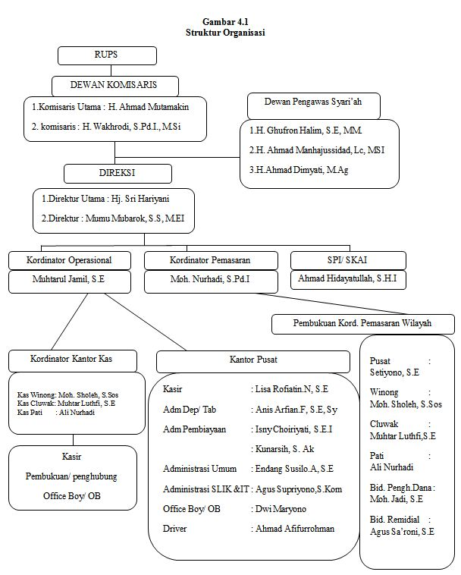

* + 1. **Jenis Produk dan Akad-akadnya**

Produk-produk yang ditawarkan oleh PT. BPRS Artha Mas Abadi, berupa produk penenyimpanan dana dan penyaluran dana. Adapaun uraiannya sebagai berikut:

1. Penyimapanan Dana

Produk penyimapanan dana yang ditawarkan oleh PT. BPRS Artha Mas Abadi, antara lain:

1. Tabungan iB Wadiah

Tabungan iB Wadiah merupakan tabungan yang dikelola dengan sistem titipan (wadiah). Fitur dan pembiayaannya adalah:

* Berdasarkan prinsip syari’ah dengan akad wadiah.
* Bonus tabungan kompetitif.
* Minimum setoran awal sebesar Rp 25.000,00
* Minimum setoran berikutnya Rp 5.000,00
* Saldo minimum dalam tabungan Wadiah Rp 10.000,00
* Biaya tutup rekening Rp 5.000,00

Manfaat dari tabungan iB Wadiah sendiri yaitu, aman dan sesuai dengan syari’ah, dijamin Lembaga Penjamin Simpanan (LPS), dan pelayanan jemput bola (antar jemput setoran penarikan khusus untuk nasabah pembiayaan). Syarat dalam pembukaan tabungan iB Wadiah antara lain:

* Warga negara Indonesia: KTP/ SIM/ Paspor, NPWP
* Warga negara Asing: paspor dan Kartu Izin Menetap Sementara (KIM/ KITAS)

1. Tabungan iB Mudharabah

Tabungan iB Mudharabah adalah tabungan yang dikelola dengan sistem bagi hasil. Ada beberapa produk tabungan iB Mudharabah yang ditawarkan, diantaranya:

1. Tabungan iB Haji

Tabungan iB Haji membantu mewujudkan niat calon nasabah untuk beribadah haji lebih mudah dan terencana. Ketentuan dalam tabungan iB Haji yaitu:

* Setoran awal minimal Rp 100.000,00
* Setoran selanjutnya minimal Rp 100.000,00
* Nisbah bagi hasil ditetapkan sesuai dengan akad perjanjian
* Pengambilan tabungan hanya dapat dilakukan untuk pembayaran ongkos naik haji (ONH)

1. Tabungan iB Qurban

Tabungan iB Qurban merupakan jenis tabungan yang dapat membantu keinginan calon nasabah dalam mewujudkan niatnya untuk melaksanakan Ibadah Qurban. Ketentuan dalam tabungan iB Qurban antara lain:

* Setoran awal minimal Rp 50.000,00
* Setoran selanjutnya minimal Rp 50.000,00
* Nisbah bagi hasil ditetapkan sesuai dengan akad perjanjian
* Penarikan tabungan dapat dilakukan pada awal bulan Dzulhijjah atau jika pengendapan sudah sampai satu tahun.

1. Tabungan iB Masa Depan

Tabungan iB Masa Depan membantu calon nasabah dalam merencanakan masa depan, seperti rencana pernikahan, persalinan, hari tua, dll. Ketentuan tabungan iB Masa Depan diantaranya:

* Setoran awal minimal Rp 100.000,00
* Setoran selanjutnya minimal Rp 100.000,00
* Nisbah bagi hasil ditetapkan sesuai dengan akad perjanjian
* Jangka waktu minimal 3 tahun.

1. Tabungan iB Pendidikan

Tabungan iB Pendidikan membantu calon nasabah dalam merencanakan biaya pendidikan anak. Ketentuan dalam tabungan iB Pendidikan antara lain:

* Setoran awal minimal Rp 100.000,00
* Setoran selanjutnya Rp 50.000,00
* Nisbah bagi hasil ditetapkan sesuai dengan akad perjanjian
* Jangka waktu menyesuaikan dengan jenjang pendidikan anak.

Tabungan iB Mudharabah memiliki bebrapa keunggulan diantaranya:

1. Dikelola dengan sistem syari’ah
2. Bagi hasil yang kompetitif
3. Bebas biaya administrasi bulanan
4. Dijamin oleh LPS (Lembaga Penjamin Simpanan sampai dengan 2 Milyar Rupiah)
5. Mendapat souvenir menarik langsung pada saat pembukaan rekening.
6. Dapat dijadikan sebagai agunan pembiayaan.
7. Deposito iB Mudharabah

Deposito iB Mudharabah merupakan layanan investasi berjangka yang dikelola dengan sistem bagi hasil (Mudharabah). Ketentuan dalam Deposito iB Mudharabah yaitu:

* Setoran minimal Rp 1.000.000,00
* Jangka waktu 3, 6, dan 12 bulan
* Nisbah bagi hasil ditetapkan sesuai dengan akad perjanjian
* Pencairan bisa dilakukan pada saat jatuh tempo.

Adapun keunggulan dari produk Deposito iB Mudharabah adalah :

* Dikelola dengan sistem syari’ah
* Bagi hasil kompetitif
* Bebas biaya administrasi bulanan
* Dijamin oleh LPS (Lembaga Penjamin Simpanan sampai dengan 2 Milyar Rupiah)
* Mendapatkan souvenir menarik langsung pada saat pembukaan rekening
* Dapat dijadikan sebagai agunan pembiayaan.

1. Penyaluran Dana

Produk penyaluran dana yang ditawarkan oleh PT. BPRS Artha Mas Abadi, antara lain:

1. Pembiayaan iB Murabahah

Pembiayaan iB Murabahah merupakan jenis pembiayaan yang mengguankan prinsip jual beli.

* Melayani kebutuhan kepemilikan barang yang dibutuhkan dengan prinsip jual beli
* Fleksibel untuk memenuhi kebutuhan investasi maupun konsumtif
* Pembayaran angsuran secara bulanan
* Agunan dapat berupa tanah atau kendaraan bermotor
* Margin keuntungan kompetitif
* Jangka waktu mulai 10 sampai dengan 60 bulan

1. Pembiayaan iB Musyarakah

Pembiayaan iB Musyarakah merupakan jenis pembiayaan yang menggunakan prinsip bagi hasil.

* Melayani kebutuhan tambahan modal kerja bagi pelaku usaha musiman
* Cocok untuk usaha pertanian, perkebunan, peternakan, perikanan maupun kontruksi
* Pembayaran modal dan bagi hasil dilakukan pada saat jatuh tempo
* Agunan dapat berupa tanah atau kendaraan bermotor
* Bagi hasil kompetitif
* Jangka waktu mulai 4, 5, 6, dan 9 bulan

1. Pembiayaan iB Multijasa

Pembiayaan iB Multijasa merupakan jenis pembiayaan yang menggunaka akad ijarah.

* Menjadi solusi persoalan keuangan ummat dibidang ibadah haji dan umroh, pendidikan, kesehatan, hajatan (khitanan dan pernikahan)
* Agunan dapat berupa tanah atau kendaraan bermotor
* Jangka waktu 10 sampai dengan 60 bulan
* Ujroh atau fee kompetitif.

Persyaratan yang harus dipenuhi dalam pengajuan pembiayaan iB Murabahah, pembiayaan iB Musyarakah, dan pembiayaan iB Multijasa, antara lain:

1. Mengisi formulir pendaftaran
2. Foto copy KTP berlaku pemohon (suami-istri) rangkap lima
3. Foto copy KTP berlaku salah satu orang tua (bila pemohon masih lajang)
4. Foto copy kartu keluarga pemohon
5. Bagi pengajuan pembiayaan dengan agunan kendaraan bermotor:

* Foto copy BPKB
* Foto copy STNK dan pajak yang berlaku
* Asli gesekan nomor rangka dan nomor mesin
* Foto copy KTP berlaku suami istri dan kartu keluarga pemilik agunan jika agunan milik orang lain

1. Bagi pengajuan pembiayaan dengan agunan tanah atau rumah

* Foto copy sertifikat
* Foto copy KTP berlaku suami istri dan kartu keluarga pemilik sertifikat jika agunan milik orang lain
* SPPT asli

Biaya – biaya yang diperlukan dalam pengajuan pembiayaan :

1. Biaya administrasi
2. Biaya materai
3. Biaya asuransi jiwa
4. Biaya pengikatan notaris ( untuk jenis pengikatan APHT/ SKMHT dan Fidusia)

Keunggulan pengajuan pembiayaan di PT. BPRS Artha Mas Abadi adalah :

1. Proses yang cepat dan mudah
2. Dikelola dengan sistem syari’ah
3. Menjai salah satu alternatif untuk membantu usaha lebih maju dan berkembang
4. Menjadi salah satu alternatif untuk mengatasi persoalan keuangan umat
5. Pelayanan dan fasilitas yang nyaman
6. Menjadi mitra usaha yang ramah, amanah, dan barokah.
7. iB Gadai Emas

Pembiayaan iB Gadai Emas merupakan jenis pembiayaan dengan menggunakan prinsip Qardh, Ijarah, dan Rahn.

* Meruapakan solusi persoalan keuangan ummat tanpa harus kehilangan perhiasan
* Biaya penyimpanan kompetitif
* Jangka waktu 4 bulan.

Persyaratan yang harus dipenuhi dalam Gadai Emas antara lain :

1. Mengisi formulir pendaftaran
2. Foto copy e-KTP berlaku pemohon.
   1. **Deskripsi Data**

Data penelitian ini diperoleh dengan menyebarkan kuesioner kepada karyawan BPRS Artha Mas Abadi sebagai responden, dengan mendatangi langsung lokasi pengambilan sampel yaitu di PT. BPRS Artha Mas Abadi Pati yang berlokasi di Jl. Raya Pati- Tayu Km. 19 Ds. Waturoyo Margoyoso Pati. Proses pendistribusian hingga pengumpulan data dilakukan kurang lebih dua minggu. Saat pengambilan kuesioner, seluruh kuesioner kembali dan tidak terdapat kuesioner yang cacat ataupun hilang. Adapun rincian pendistribusian kuesioner tersebut dapat dilihat pada tabel berikut:

**Tabel 4.2**

**Rician penyebaran kuesioner**

|  |  |  |  |
| --- | --- | --- | --- |
| **No** | **Keterangan** | **Jumlah Kuesioner** | **Persentase** |
| 1. | Distributor Kuesioner | 33 | 100% |
| 2. | Kuesioner kembali | 33 | 100% |
| 3. | Kuesioner yang cacat/ tidak dapat diolah | 0 | 0% |
| 4. | Kuesioner yang dapat diolah | 33 | 100% |
| n sampel yang kembali = 33  responden Rate = (33/33) x 100% = 100% | | | |

Sumber: Data Primer (2019)

## 4.3 Karakteristik Responden

### 4.3.1 Jenis Kelamin

Berdasarkan penyebaran kuesioner dapat diketahui komposisi responden menurut jenis kelamin, dapat dilihat pada tabel 4.2, sebagai berikut :

**Tabel 4.3**

**Jenis Kelamin**

|  |  |  |
| --- | --- | --- |
| **Jenis kelamin** | **Responden (orang)** | **Persentase** |
| Laki- laki | 22 | 66,67% |
| Perempuan | 11 | 33,33% |
| **Jumlah** | **33** | **100%** |

Sumber: *Data Primer yang Diolah, 2019*

Berdasarkan keterangan tabel diatas diketahui bahwa jenis kelamin karyawan di BPRS Artha mas Abadi yang digunakan sebagai responden menunjukkan bahwa mayoritas berjenis kelamin laki-laki berjumlah 22 responden dengan persentase 66,67% dan perempuan berjumlah 11 responden dengan persentase 33,33%. Dapat disimpulan bahwa sebagian besar karyawan BPRS Artha Mas Abadi Pati adalah laki-laki.

### 4.3.2 Umur

Data mengenai umur responden peneliti mengelompokkan menjadi empat jenis, diantaranya kurang dari 20-30 tahun, 31-40 tahun, 41-50 tahun, lebih dari 60 tahun. Adapun data dari hasil penelitian tersebut adalah sebagai berikut:

**Tabel 4.4**

**Persentase Umur Responden**

|  |  |  |
| --- | --- | --- |
| **Umur** | **Responden (orang)** | **Persentase** |
| ≤ 20-30 tahun | 20 | 60,61 % |
| 31-40 tahun | 13 | 39,39 % |
| 41-50 tahun | 0 | 0 % |
| ≥ 60 tahun | 0 | 0 % |
| **Jumlah** | **33** | **100 %** |

Sumber: *Data Primer yang Diolah, 2019*

Dari tabel diatas menunjukkan bahwa responden yang berusia ≤ 20-30 tahun sebanyak 20 orang dengan persentase 60,61%, sedangkan yang berusia 31-40 tahun sebanyak 13 orang dengan persentase 39,39%. Pada usia 41-50 tahun dan ≥ 60 tahun responden sebanyak 0 orang dengan bersentase 0%. Daru data tersebut dapat disimpulkan bahwa karyawan di BPRS Artha Mas Abadi Pati berusia ≤ 20-30 tahun.

### 4.3.3 Pendidikan

Adapun data mengenai pendidikan responden di BPRS Artha Mas Abadi dikelompokkan menjadi 4 kategori yaitu SMA/sederajat, D3, S1, dan S2. Adapun hasil penelitian adalah sebagai berikut:

**Tabel 4.5**

**Persentase Pendidikan Responden**

|  |  |  |
| --- | --- | --- |
| **Umur** | **Responden (orang)** | **Persentase** |
| SMA/sederajat | 8 | 24,24% |
| D3 | 0 | 0% |
| S1 | 25 | 75,76% |
| S2 | 0 | 0% |
| **Jumlah** | **33** | **100%** |

Sumber: *Data Primer yang Diolah, 2019*

Berdasarkan data diatas bahwa sebagian besar pendidikan karyawan di BPRS Artha Mas Abadi Pati adalah S1 dengan jumlah 25 orang dengan persentase 75,76%. Sedagkan di tingkat Pendidikan SMA/ Sederajat sebanyak 8 orang dengan persentase 24,24%, dan pada tingkat pendidikan D3 dan S2 sebanyak 0 orang dengan persentase 0%.

### 4.3.4 Masa Kerja

Adapun data mengenai pendidikan responden di BPRS Artha Mas Abadi dikelompokkan menjadi 4 kategori yaitu kurang dari 1 tahun, 1-2 tahun, 3-8 tahun, dan lebih dari 8 tahun. Adapun hasil penelitian adalah sebagai berikut:

**Tabel 4.6**

**Persentase Masa Kerja Responden**

|  |  |  |
| --- | --- | --- |
| **Umur** | **Responden (orang)** | **Persentase** |
| ≤ 1 tahun | 0 | 0% |
| 1-2 tahun | 5 | 15,15% |
| 3-8 tahun | 24 | 72,73% |
| ≥ 8 tahun | 4 | 12,12% |
| **Jumlah** | **33** | **100%** |

Sumber: *Data Primer yang Diolah, 2019*

Berdasarkan data diatas menunjukkan lamanya masa kerja karyawan di BPRS Artha Mas Abadi Pati. Masa kerja ≤ 1 tahun sebanyak 0 orang dengan persentase 0%, pada masa kerja 1-2 tahun sebanyak 5 orang dengan persentase 15,15%, masa kerja 3-8 tahun sebanyak 24 orang dengan persentase 24%, dan pada masa kerja ≥ 8 tahun sebanyak 4 orang degan persentase 12,12%.

## 4.4 Deskripsi Variabel Penelitia

Hasil data yangdiperoleh pada penelitian ini dilakukan dengan membagikan kuesioner secara langsung kepada responden di BPRS Artha Mas Abadi yang telah ditemui. Adapun cara yang dilakukan oleh penelliti dalam membagikan kuesioner yaitu memberikan secara langsung kepada karyawan BPRS Artha Mas Abadi, mengenai pengaruh restrukturisasi kerja, sistem imbalan yang inovatif, dan perbaikan lingkungan kerja terhadap kinerja karyawan di BPRS Artha Mas Abadi Pati.

Adapun responden dalam penelitian ini adalah karyawan BPRS Artha Mas Abadi Pati. Data variabel-variabel dalam judul penelitian ini terdiri dari variabel bebas (Independent) adalah restrukturisasi kerja, sistem imbalan yang inovatif dan perbaikan lingkungan kerja sedangkan untuk variabel terikat (Dependent) adalah kinerja karyawan. Dilihat dari ata-rata jawaban responden terhadap setiap kuesioner atau pernyataan dapat dikategorikan dalam beberapa kategori sebagai berikut.[70] Berikut ini adalah data hasil kuesioner:

RS = $\frac{Nilai Tertinggi-nilai Terendah}{nilai tertinggi }$

RS = $\frac{5-1 }{5 }$ = 0,8

Keterangan:

1. 1,00 – 1,80 = sangat rendah
2. 1,81 – 2,60 = rendah
3. 2,61 – 3,40 = cukup
4. 3,41 – 4,20 = tinggi
5. 4,21 – 5,00 = sangat tinggi

**Tabel 4.7**

**Data Hasil Kuesioner**



sumber : *Data Primer yang Diolah, 2019*

* + 1. **Tanggapan responden terhadap variabel Restrukturisasi Kerja (X1)**

Para responden memberikan penilaian yang baik terhadap variabel restrukturisasi kerja. Hal ini terlihat dari rata-rata variabel restrukturisasi kerja sebesar 3,38 (tinggi). Dari enam indikator yang mempunyai penilaian tertinggi pada variabel restrukturisasi kerja yaitu indikator peluang bagi karyawan untuk dapat berkembang dengan nilai 4,51 yang memiliki kategori sangat tinggi. Sedangkan indikator yang mempunyai nilai terendah yaitu pekerjaan yang sesuai dengan pendidikan dan sistem kelompok kerja dengan nilai 3,27 yang memiliki kategori cukup. Hasil yang sangat tinggi yaitu pada peluang bagi karyawan untuk dapat berkembang dapat meningkatkan kinerja karyawan di BPRS Artha Mas Abadi Pati.

* + 1. **Tanggapan responden terhadap variabel Sistem Imbalan yang Inovatif (X2)**

Para responden memberikan penilaian yang baik terhadap variabel sistem imbalan yang inovatif. Hal ini terlihat dari rata-rata variabel sistem imbalan yang inovatif sebesar 3,20 (cukup). Dari enam indikator yang mempunyai penilaian tertinggi pada variabel sistem imbalan yang inovatif yaitu pada indikator pemberian tunjangan diluar gaji pokok dengan nilai 3,24 kategori cukup. Sedangkan indikator yang mempunyai nilai terendah yaitu pertolongan sosial dengan nilai 3,06 kategori cukup. Hasil yang sangat tinggi yaitu pada indikator pemberian tunjangan diluar gaji pokok dapat meningkatkan kinerja karyawan di BPRS Artha Mas Abadi Pati.

* + 1. **Tanggapan responden terhadap variabel Perbaikan Lingkungan Kerja (X3)**

Para responden memberikan penilaian yang baik terhadap variabel perbaikan lingkungan kerja. Hal ini terlihat dari rata-rata variabel perbaikan lingkungan kerja sebesar 3,41 (tinggi). Dari enam indikator yang mempunyai penilaian tertinggi pada variabel perbaikan lingkungan kerja yaitu indikator kebersihan ruang kerja dengan nilai yang sama yaitu sebesar 3,58 (tinggi). Sedangkan indikator yang memiliki nilai terendah pada variabel perbaikan lingkungan kerja adalah indikator hubungan sesama karyawan dengan nilai sebesar 3,30 (cukup). Hasil yang sangat tinggi yaitu pada indikator indikator kebersihan ruang kerja dapat meningkatkan kinerja karyawan di BPRS Artha Mas Abadi Pati.

* + 1. **Tanggapan responden terhadap variabel Kinerja Karyawan (Y)**

Para responden memberikan penilaian yang baik terhadap variabel kinerja karyawan. Hal ini terlilhat dari rata-rata variabel kinerja karyawan sebesar 3,49 (tinggi). Dari enam indikator yang mempunyai nilai tertinggi pada variabel kinerja karyawan yaitu indikator datang ke tempat kerja tepat waktu dengan nilai 3,67 (tinggi). Sedangkan indikator yang mempunyai nilai terendah pada variabel kinerja karyawan adalah inisiatif dalm bekerja yang memiliki nilai 3,33 (cukup). Hasil tertinggi datang ke tempat kerja tepat waktu dapat meningkatkan kinerja karyawan BPRS Artha Mas Abadi Pati.

* 1. **Uji Validitas dan Reliabilitas Instrumen**
     1. **Uji Validitas Instrumen**

Untuk menguji validitas dan reliabilitas instrumen, peneliti menggunakan analisis SPSS. Dalam pengujian validitas dilakukan uji signifikan dengan membandingkan r hitung dan r tabel. Besarnya *degree of freedom* (df)= n-2 dalam hal ini n adalah jumlah sampel pada kasus ini besarnya df dapat dihitung 33-2=31 atau *df* 31 dengan *alpha* 0,05 didapat r tabel 0,344. Jika r hitung lebih besar dari r tabel, maka pernyataan tersebut dikatakan valid.

**Tabel 4.8**

**Uji Validitas Instrumen**

|  |  |  |  |  |
| --- | --- | --- | --- | --- |
| Variabel | Item Pernyataan | Corrected Pernyataan total correlation | r tabel | Keterangan |
| Restrukturisasi Kerja (X1) | Pernyataan 1 | 0,672 | 0,344 | Valid |
| Pernyataan 2 | 0,605 | 0,344 | Valid |
| Pernyataan 3 | 0,644 | 0,344 | Valid |
| Pernyataan 4 | 0,884 | 0,344 | Valid |
| Pernyataan 5 | 0,842 | 0,344 | Valid |
| Pernyataan 6 | 0,679 | 0,344 | Valid |
| Sistem Imbalan yang Inovatif (X2) | Pernyataan 1 | 0,796 | 0,344 | Valid |
| Pernyataan 2 | 0,703 | 0,344 | Valid |
| Pernyataan 3 | 0,844 | 0,344 | Valid |
| Pernyataan 4 | 0,928 | 0,344 | Valid |
| Pernyataan 5 | 0,903 | 0,344 | Valid |
| Pernyataan 6 | 0,746 | 0,344 | Valid |
| Perbaikan Lingkungan Kerja (X3) | Pernyataan 1 | 0,717 | 0,344 | Valid |
| Pernyataan 2 | 0,448 | 0,344 | Valid |
| Pernyataan 3 | 0,855 | 0,344 | Valid |
| Pernyataan 4 | 0,856 | 0,344 | Valid |
| Pernyataan 5 | 0,823 | 0,344 | Valid |
| Pernyataan 6 | 0,610 | 0,344 | Valid |
| Kinerja Karyawan (Y) | Pernyataan 1 | 0,810 | 0,344 | Valid |
| Pernyataan 2 | 0,447 | 0,344 | Valid |
| Pernyataan 3 | 0,496 | 0,344 | Valid |
| Pernyataan 4 | 0,856 | 0,344 | Valid |
| Pernyataan 5 | 0,792 | 0,344 | Valid |
| Pernyataan 6 | 0,554 | 0,344 | Valid |

Sumber: *Data Primer yang diolah, 2019*

Dari tabel diatas dapat diketahui bahwa masing-masing item pernyataan r hitung ≥ dari r tabel (0,344) dan bernilai positif. Dengan demikian item pernyataan dikatakan valid.

* + 1. **Uji Reliabilitas Instrumen**

Uji Reliabilitas digunakan untuk mengukur suatu kuesioner yang merupakan indikator dari variabel. Untuk mengukur reliabilitas dengan menggunakan statistik *Cronbach Alpha* (ɑ). Suatu variabel dikatakan reliabel jika memiliki *Cronbach Alpha ≥* 0,60.

Hasil pengujian reliabilitas instrumen menggunakan alat bantu statistik. Adapun hasil output dapat diketahui sebagaimana dalam tabel 4.8 sebagai berikut:

**Tabel 4.9**

**Uji Reliabilitas Instrumen**

|  |  |  |  |  |
| --- | --- | --- | --- | --- |
| Variabel | Reliabilitas Coefficient | Cronbach Alpha | Standar Reliabilitas | Keterangan |
| X1 | 6 pernyataan | 0,812 | 0,60 | Reliabel |
| X2 | 6 pernyataan | 0,896 | 0,60 | Reliabel |
| X3 | 6 pernyataan | 0,804 | 0,60 | Reliabel |
| Y | 6 pernyataan | 0,748 | 0,60 | Reliabel |

Sumber: *Data Primer yang diolah, 2019*

Dari hasil uji reliabilitas untuk semua butir jawaban kuesioner dapat diketahu bahwa masing-masing variabel memiliki *Cronbach Alpha* lebih dari 0,60. Dengan hasil alpha sebesar itu maka dapat disimpulkan bahwa semua pernyataan dari variabel X1, X2, X3, dan Y dapat dikatakan reliabel.

* 1. **Uji Asumsi Klasik**
     1. **Uji Normalitas**

Uji normalitas bertujuan untuk mengetahui apakah nilai residual berdistribusi normal atau tidak. Dengan asumsi sebagai berikut:

1. Jika nilai signifikansi ≥ 0,05, maka nilai residual berdistribusi normal.
2. Jika nilai signifikansi ≤ 0,05, maka nilai residual berdistribusi tidak normal.

**Tabel 4.10**

**Hasil Uji Normalitas**

|  |  |  |
| --- | --- | --- |
| **One-Sample Kolmogorov-Smirnov Test** | | |
|  | | Unstandardized Residual |
| N | | 33 |
| Normal Parametersa,b | Mean | ,0000000 |
| Std. Deviation | 1,62310441 |
| Most Extreme Differences | Absolute | ,098 |
| Positive | ,098 |
| Negative | -,095 |
| Test Statistic | | ,098 |
| Asymp. Sig. (2-tailed) | | ,200c,d |
| a. Test distribution is Normal. | | |
| b. Calculated from data. | | |
| c. Lilliefors Significance Correction. | | |
| d. This is a lower bound of the true significance. | | |

Sumber: *Data Primer yang Diolah, 2019*

Berdasarkan hasil diatas diketahui bahwa nilai signifikansi sebesar 0,200 ≥ 0,05 sehingga dapat disimpulkan bahwa data yang diuji berdistribusi normal.

* + 1. **Uji Multikolinearitas**

Uji Multikolinearitas bertujuan untuk menguji apakah dalam suatu model regresi ditemukan adanya korelasi antar variabel independent. Kriteria untuk menyatakan apakah terjadi Multikolinearitas atau tidak adalah dengan menggunakan VIF *(Variance Infalation Factor)*. Jika nilai VIF tidak lebih dari 10 dan nilai *Tolerance* tidak kurang dari 0,1, maka model regresi tersebut dapat dikatakan terbebas dari Multikolinearitas. Berikut hasil uji Multikolinearitas masing-masing variabel dapat dilihat pada tabel berikut

**Tabel 4.11**

**Uji Multikolinearitas**

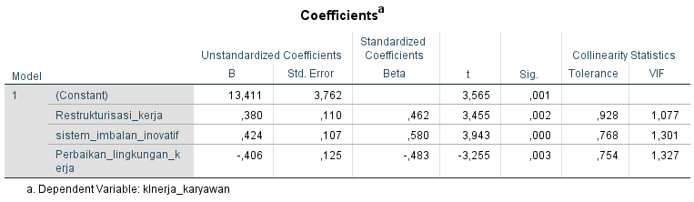

Sumber: *Data Primer yang Diolah, 2019*

Dari hasil uji melalui *Variance Infalation Factor* (VIF), pada hasil output diatas, variabel X1 (Restrukturisasi Kerja), X2 (Sistem Imbalan yang Inovatif), dan X3 (Perbaikan Lingkungan Kerja) memiliki VIF tidak lebih dari 10 dan nilai *tolerance* tidak kurang dari 0,1. Dapat disimpulkan bahwa model regresi berganda terbebas dari Multikolinearitas.

* + 1. **Uji Heteroskedastisitas**

Uji heteroskedastisitas bertujuan untuk menguji apakah dalam model regresi terjadi ketidaksamaan *variance*. Cara memprediksi ada tidaknya heteroskedastisitas pada suatu model dapat dilihat pada gambar scatterplot. Jika pada gambar scatterplot terdapat titik-titik data menyebar secara menyeluruh dan tidak membentuk pola bergelombang dan mengumpul hanya pada satu titik maka tidak terjadi heteroskedastisitas. Hasil dari uji heteroskedastisitas yang diperoleh dalam penelitian ini adalah :

**Tabel 4.12**

**Uji Heteroskedastisitas dengan Scatterplot**

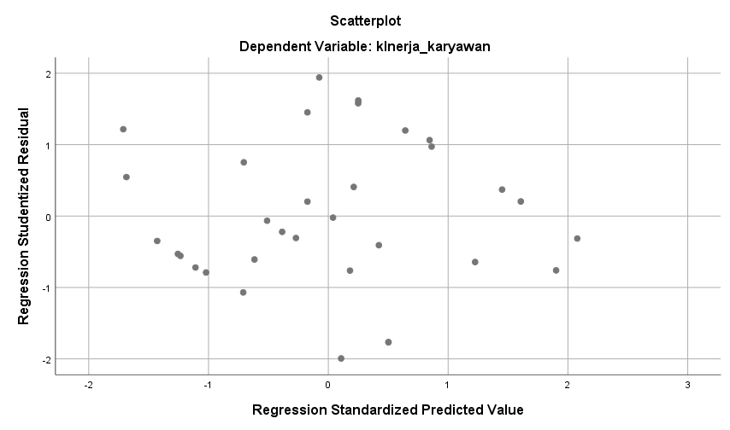

Sumber: *Data Primer yang Diolah, 2019*

Pada gambar scatterplot terdapat titik-titik data menyebar secara menyeluruh dan tidak membentuk pola bergelombang dan mengupul hanya pada satu titik maka tidak terjadi heteroskedastisitas, yang artinya data kinerja karyawan terdistribusi dengan normal. Jadi dapat ditarik kesimpulan bahwa dari uji heteroskedastisitas yang dilakukan dengan menggunakan grafik histogram dan scatterplot menyatakan bahwa kedua uji heteroskedastisitas tersebut terdistribusi normal, data tersebut ditunjukkan dan dapat dilihat berdasarkan gambar dan grafik.

Uji Gletser dengan dasar pengambilan jika nilai signifikansi antara variabel independent dengan absolut residual ≥ 0,05 maka tidak terjadi masalah heteroskedastisitas.

**Tabel 4.13**

**Uji Heteroskedastisistas dengan Uji Gletser**

|  |  |  |  |  |  |  |
| --- | --- | --- | --- | --- | --- | --- |
| **Coefficientsa** | | | | | | |
| Model | | Unstandardized Coefficients | | Standardized Coefficients | T | Sig. |
| B | Std. Error | Beta |
| 1 | (Constant) | -3,271 | 1,918 |  | -1,706 | ,099 |
| Restrukturisasi_kerja | ,108 | ,056 | ,336 | 1,932 | ,063 |
| sistem_imbalan_inovatif | -,009 | ,055 | -,031 | -,160 | ,874 |
| Perbaikan_lingkungan_kerja | ,125 | ,064 | ,379 | 1,963 | ,059 |
| a. Dependent Variable: Abs_Res | | | | | | |

Sumber: *Data Primer yang Diolah, 2019*

Berdasarkan dari uji Heteroskedastisitas dengan menggunakan uji gletser nilai signifikansi untuk variabel X1 Restrukturisasi kerja sebesar 0,063 ≥ 0,05, signifikansi variabel X2 Sistem Imbalan yang inovatif sebesar 0,874 ≥ 0,05, dan signifikansi variabel X3 perbaikan lingkungan kerja sebesar 0,059 ≥ 0,05, dapat disimpulkan hasil uji tersebut terbebas dari heteroskedastisitas.

* 1. **Analisis Regresi Linier**

Analisis regresi ini digunakan untuk mengukur variabel dependent (kinerja karyawan) apabila variabel independent dinaikkan atau diturunkan. Analisis regresi linier berganda ini mempunyai tujuan menguji pengaruh restrukturisasi kerja, sistem imbalan yang inovatif, dan perbaikan lingkungan kerja sebagai variabel independent dan kinerja karyawan sebagai variabel dependent.

**Tabel 4.14**

**Hasil Uji Regresi Linier**

|  |  |  |  |  |  |  |
| --- | --- | --- | --- | --- | --- | --- |
| **Coefficientsa** | | | | | | |
| Model | | Unstandardized Coefficients | | Standardized Coefficients | T | Sig. |
| B | Std. Error | Beta |
| 1 | (Constant) | 13,411 | 3,762 |  | 3,565 | ,001 |
| Restrukturisasi_kerja | ,380 | ,110 | ,462 | 3,455 | ,002 |
| sistem_imbalan_inovatif | ,424 | ,107 | ,580 | 3,943 | ,000 |
| Perbaikan_lingkungan_kerja | -,406 | ,125 | -,483 | -3,255 | ,003 |
| a. Dependent Variable: kInerja_karyawan | | | | | | |

Sumber: *Data Primer yang Diolah, 2019*

Berdasarkan hasil analisis regresi seperti tertera pada tabel diatas diperoleh persamaan regresi yaitu:

**Kinerja Karyawan = 13,411 + 0,380 X1+ 0,424 X2 - 0,406 X3+ e**

Dari hasil tersebut menunjukkan bahwa :

1. Nilai konstanta sebesar 13,411 menyatakan bahwa jika variabel restrukturisasi kerja, sistem imbalan yang inovatif, dan perbaikan lingkungan kerja dianggap konstan, maka rata-rata kinerja karyawan adalah sebesar 13,411.
2. Koefisien regresi restrukturisasi (X1) sebesar 0,380 artinya, apabila terjadi pertmabahan tingkat restrukturisasi kerja sebesar 1% maka nilai kinerja karyawan akan naik sebesar 38% dengan asumsi variabel independent yang lain dianggap konstan.
3. Koefisiensi regresi sistem imbalan yang inovatif sebesar 0,424 artinya apabila terjadi pertmabahan tingkat sistem imbalan yang inovatif sebesar 1% maka kinerja karyawan akan naik sebesar 42,4% dengan asumsi variabel independen yang lain dianggap konstan.
4. Koefiseien regresi perbaikan lingkungan kerja sebesar -0,406 artinya, apabila terjadi pertmabahan tingkat perbaikan lingkungan kerja sebesar 1%, maka akan mempengaruhi terjadinya pengurangan tingkat kinerja karyawan sebesar 40,6%, dengan asumsi variabel independen yang lain dianggap konstan.
   1. **Uji Koefisien Determinasi**

Uji koefisien determinasi (R2) bertujuan untuk menjelaskan seberapa besar kemampuan variabel *independen* (restrukturisasi kerja, sistem imbalan yang inovatif, dan perbaikan lingkungan kerja) terhadap variabel *dependent* (kinerja karyawan) dengan melihat *R Square,* nilai *R Square* dikatakan baik jika di atas 0,05

**Tabel 4.15**

**Hasil Uji Koefisien Determinasi**

|  |  |  |  |  |
| --- | --- | --- | --- | --- |
| **Model Summary** | | | | |
| Model | R | R Square | Adjusted R Square | Std. Error of the Estimate |
| 1 | ,720a | ,518 | ,468 | 1,70499 |
| a. Predictors: (Constant), Perbaikan_lingkungan_kerja, Restrukturisasi_kerja, sistem_imbalan_inovatif | | | | |

Sumber: *Data Primer yang diolah, 2019*

Berdasarkan hasil perhitungan hasil nilai koefisien determinasi diketahui pengaruh dari ke tiga variabel independent (restrukturisasi kerja, sistem imbalan yang inovatif, dan perbaikan lingkungan kerja) tehadap kinerja karyawan sebesar 0,518 atau 51,8%.

Hal ini berarti 51,8% variasi variabel kinerja karyawan dapat dijelaskan oleh variabel independen yaitu restrukturisasi kerja, sistem imbalan yang inovatif, dan perbaikan lingkungan kerja secara simultan. Sedangkan sisanya sebesar 100% - 51,8% = 48,2% dijelaskan oleh sebab-sebab lain diluar model yang merupakan kontribusi variabel bebas diluar ketiga variabel independen.

* 1. **Uji F (Anova)**

Uji signifikansi simultan digunakan untuk membuktikan bahwa restrukturisasi kerja, sistem imbalan yang inovatif dan perbaikan lingkungan kerja berpengaruh secara simultan terhadap kinerja karyawan BPRS Artha Mas AbadiPati. Hasil F-Test pada output SPSS, dapat dilihat pada tabel ANOVA, dengan asumsi sebagai berikut:

1. Jika nilai signifikansi ≤ 0,05, maka tedapat pengaruh variabel X secara simultan tehadap variabel Y
2. Jika nilai signifikansi ≥ 0,05, maka tidak tedapat pengaruh variabel X secara simultan tehadap variabel Y.

**Tabel 4.16**

**Hasil Uji Simultan (F)**

|  |  |  |  |  |  |  |
| --- | --- | --- | --- | --- | --- | --- |
| **ANOVAa** | | | | | | |
| Model | | Sum of Squares | df | Mean Square | F | Sig. |
| 1 | Regression | 90,667 | 3 | 30,222 | 10,396 | ,000b |
| Residual | 84,303 | 29 | 2,907 |  |  |
| Total | 174,970 | 32 |  |  |  |
| a. Dependent Variable: kInerja_karyawan | | | | | | |
| b. Predictors: (Constant), Perbaikan_lingkungan_kerja, Restrukturisasi_kerja, sistem_imbalan_inovatif | | | | | | |

Sumber: *Data penelitian yang Diolah, 2019*

Berdasarkan hasil uji Anova/ Uji F pada tabel 4.16 nilai F sebesar 10,396 dengan probabilitas/ signifikansi 0,000 ≤ 0,05, maka model regresi dapat digunakan untuk memprediksi kinerja karyawan atau dapat dikatakan bahwa restrukturisasi kerja, sistem imbalan yang inovatif, dan perbaikan lingkungan kerja secara bersama-sama berpengaruh terhadap kinerja karyawan BPRS Artha Mas Abadi Pati.

* 1. **Uji T**

Uji T (uji persial) bertujuan untuk mengetahui variabel independen yaitu restrukturisasi kerja, sistem imbalan yang inovatif, dan perbaikan lingkungan kerja terhadap kinerja karyawan BPRS Artha Mas Abadi Pati, apakah signifikan atau tidak. Dengan asumsi sebagai berikut:

1. Jika nilai signifikansi ≤ 0,05, maka terdapat pengaruh variabel X secara persial terhadap variabel Y.
2. Jika signifikansi ≥ 0,05, maka tidak terdapat pengaruh variabel X terhadap variabel Y.

**Tabel 4.17**

**Hasil Uji Persial (T)**

|  |  |  |  |  |  |  |
| --- | --- | --- | --- | --- | --- | --- |
| **Coefficientsa** | | | | | | |
| Model | | Unstandardized Coefficients | | Standardized Coefficients | t | Sig. |
| B | Std. Error | Beta |
| 1 | (Constant) | 13,411 | 3,762 |  | 3,565 | ,001 |
| Restrukturisasi_kerja | ,380 | ,110 | ,462 | 3,455 | ,002 |
| sistem_imbalan_inovatif | ,424 | ,107 | ,580 | 3,943 | ,000 |
| Perbaikan_lingkungan_kerja | -,406 | ,125 | -,483 | -3,255 | ,003 |
| a. Dependent Variable: kInerja_karyawan | | | | | | |

Sumber: *Data penelitian yang Diolah, 2019*

Dari hasil tabel *Coefficients* diatas menunjukkan bahwa pengaruh variabel independen secara persial tehadap variabel dependen adalah sebagai berikut:

1. Pengaruh restrukturisasi kerja tehadap kinerja karyawan

Hasil uji t diperoleh nilai *Coefficients* sebesar 0,380 dengan nilai signifikansi 0,002 ≤ 0,05. Hal ini menunjukkan bahwa variabel restrukturisasi kerja secara persial berpengaruh positif dan signifikan terhadap kinerja karyawan. Dengan demikian hipotesis H1: terdapat pengaruh positif dan signifikan restrukturisasi kerja terhadap kinerja karyawan, dapat diterima.

1. Pengaruh sistem imbalan yang inovatif terhadap kinerja karyawan

Hasil uji t diperoleh nilai *Coefficients* sebesar 0,424 dengan nilai signifikansi 0,000 ≤ 0,05. Hal ini menunjukkan bahwa variabel sistem imbalan yang inovatif secara persial berpengaruh positif dan signifikan tehadap kinerja karyawan. Dengan demikian hipotesis H1: Terdapat pengaruh positif dan signifikan Sistem Imblan yang inovatif terhadap Kinerja karyawan, dapat diterima.

1. Pengaruh perbikan lingkungan kerja terhadap kinerja karyawan.

Hasil uji t diperoleh nilai *Coefficients* sebesar -0,406 dengan nilai signifikansi 0,003 ≤ 0,05. Hal ini menunjukkan bahwa variabel perbaikan lingkungan kerja berpengaruh negatif dan signifikan terhadap kinerja karyawan. Dengan demikian hipotesis H1: Terdapat pengaruh positif dan signifikan perbaikan lingkungan Kerja terhadap kinerja karyawan, tidak dapat diterima.

* 1. **Interpretasi Hasil Penelitian**

1. **Pengaruh Restrukturisasi Kerja Terhadap Kinerja Karyawan**

Hasil regresi menunjukkan bahwa restrukturisasi kerja berpengaruh positif dan signifikan. Hal ini dibuktikan dengan nilai *coefficients* sebesar 0,380 dengan nilai signifikansi 0,002 ≤ 0,05.

Dalam perusahaan, restrukturisasi kerja merupakan bagian dari strategi bisnis untuk melakukan penataan kembali dengan tujuan mewujudkan visi dan misi dari perusahaan. Jika restrukturisasi kerja dilakukan secara teratur, seperti perubahan struktur organisasi, maka dapat meningkatkan efesiensi perusahaan, memperkuat daya saing berusahaan, meningkatkan pertumbuhan internal perusahaan, serta dapat meningkatkan produktivitas dan menambah asset dari perusahaan itu sendiri.

Restrukturisasi kerja meliputi pengaturan jadwal kerja, pemberian peluang pengembangan karir, pemberian tugas sesuai dengan jurusan pendidikan, pemberian apresiasi, kelompok kerja otonom, dan pengarahan kerja di BPRS Artha Mas Abadi Pati telah memberikan restrukturisasi kerja yang baik. Hal ini dilihat dimana karyawan diberikan peluang dari perusahaan untuk meningkatkan kinerjanya. Hal ini dilihat dari jawaban kuesioner responden yang menyatakan persetujuannya, artinya bahwaa BPRS Artha Mas Abadi memberikan peluang bagi karyawan untuk mrningkatkan kinerjanya sesuai dengan apa yang dibutuhkan oleh karyawan. Semakin baik restrukturisasi kerja maka akan berpengaruh baik pula terhadap kinerja karyawan, sehingga karyawan maksimal dalam bekerja dan tujuan dari perusahaan dapat tercapai.

Hal ini dibuktikan dengan penelitian yang dilakukan oleh (Rohim: 2018). Hasil penelitian ini menunjukkan terdapat pengaruh positif antara restrukturisasi kerja terhadap kinerja karyawan, jika nilai restrukturisasi naik maka nilai kinerja akan naik. Dengan indikator yang digunakan yaitu perubahan struktur organisasi, dalam hal ini pembagian tenaga kerja sudah sesuai dengan pemecahan suatu alur penyelesaian pekerjaan, karena dapat memberikan kenyamanan bagi karyawan dalam melaksanakan tugas.

1. **Pengaruh Sistem Imbalan yang inovatif Terhadap Kinerja Karyawan**

Sistem imbalan yang inovatif yaitu sistem imbalan yang diberikan kepada karyawan yang memungkinkan mereka untuk memuaskan berbagai kebutuhannya sesuai dengan standar hidup karyawan dan sesuai dengan standar pengupahan dan penggajian yang berlaku dipasaran kerja.

Dari hasil penelitian dengan menggunakan spss dapat disimpulkan bahwa sistem imbalan yang inovatif berpengaruh terhadap kinerja karyawan BPRS Artha Mas Abadi Pati. Berdasarkan pengujian secara persial pengaruh sistem imbalan yang inovatif terhadap kinerja karyawan diperoleh nilai *coefficients* sebesar 0,424 dengan nilai signifikansi 0,000 ≤ 0,05. Hal ini menunjukkan bahwa variabbel sistem imbalan yang inovatif berpengaruh positif dan signifikan terhadap kinerja karyawan. Sistem imbalan yang inovatif sudah sesuai dengan keinginan karyawan. Hal ini dapat dilihat dari jawaban kuesioner responden yang menyatakan persetujuannya, artinya sistem imbalan yang inovatif sudah sesuai dengan keingingan mereka.

Hal ini terbukti dari penelitian yang dilakukan oleh Muh. Ryan Rizaldhy Iksan, bahwa sistem imbalan yang inovatif berpengaruh positif dan signifikan terhadap kinerja karyawan. Hal ini berarti semakin variatif imbalan yang diberikan kepada karyawan maka akan berpengaruh baik pula terhadap kinerja karyawan. Sistem imbalan ini mencakup gaji, tunjangan, bonus-bonus, dan berbagai fasilitas lain sebagai imbalan jerih payah karyawan dalam bekerja.

1. **Pengaruh Perbaikan Lingkungan Kerja Terhadap Kinerja karyawan**

Berdasarkan hasil regresi menunjukkan bahwa perbaikan lingkungan kerja berpengaruh negatif signifikan. Hal ini dapat dilihat dari uji t yang dilakukan dengan spss, dengan nilai *Coefficients* sebesar -0,406 dengan nilai signifikansi 0,003 ≤ 0,05 yang berarti hipotesis H1: tedapat pengaruh positif signifikan perbaikan lingkungan kerja terhadap kinerja karyawan di tolak, karena nilai nya negatif. Hal ini berarti tetap ada pengaruh antara perbaikan lingkungan kerja dengan kinerja karyawan walaupun bernilai negatif.

Lingkungan kerja karyawan merupakan kondisi dari segala sesuatu yang terdapat disekitar tempat kerja karyawan yang mampu memberikan pengaruh bagi dirinya dalam melaksanakan pekerjaannya.

Hasil penelitian ini menunjukkan bahwa karyawan pada BPRS Artha Mas Abadi Pati memiliki lingkungan kerja yang kurang menarik bagi mereka. Dilihat dari hasil tanggapan responden terhadap kuesioner bahwa indikator hubungan sesama karyawan memiliki respon yang rendah. Dari bekerja, kenyamanan juga dibutuhkan oleh karyawan. Apabila lingkuungan kerja diperbaiki kemungkinan karyawan belum tentu memiliki rasa nyaman dalam bekerjanya yang disebabkan oleh perubahan dalam lingkungan kerjanya. Hasil penelitian ini sesuai dengan penlitian yang dilakukan oleh Dwi Maya Sari (2016), tentang Analisis pengaruh lingkungan kerja terhadap kinerja karyawan melalui kepuasan kerja sebagai variabel *Intervening,* daan penelitian yang dilakukan oleh Suprihati (2014) yang berjudul Analisis faktor-faktoor yang mempengaruhi kinerja karyawan perusahaan Sari Jati di Sragen.

Lingkungan kerja tidak berpengaruh positif disebabkan dalam butir-butir kuesioner yang dibagikan, pernyataannya kurang spesifik dan kurang sesuai dengan keadaan di BPRS Artha Mas Abadi Pati. Melihat dari keadaan lingkungan di BPRS Artha Mas Abadi Pati belum menerapkan adanya standarisasi penataan ruang kerja *(work place room).*

Hasil penelitian ini berbeda dengan hasil penelitian yang dilakukan oleh Alittya bahwa perbaikan lingkungan berpengaruh signifikan terhadap kinerja karyawan. perbaikan dalam lingkungan kerja dinilai dapat memicu tingkat kinerja karyawan. Lingkungan kerja meliputi kondisi pencahyaan ruangan, kebersihan, suasana ruang kerja, serta hubungan antar karyawan maupun atasan. Hasil penelitian ini menunjukkan bahwa karyawan pada BPRS Artha Mas Abadi Pati memiliki lingkungan kerja yang baik bagi mereka.

# BAB V

# KESIMPULAN

* 1. **Kesimpulan**

Berdasarkan hasil penelitian yang telah dibahas mengenai pengaruh Restrukturisasi Kerja, sistem Imbalan yang Inovatif, Perbaikan Lingkungan Kerja terhadap Kinerja Karyawan di BPRA Artha Mas Abadi Pati, diperoleh kesimpulan sebagai berikut:

1. Restrukturisasi Kerja berpengaruh positif dan signifikan terhadap kinerja karyawan. Hal ini dapat dibuktikan dengan diperoleh nilai t hitung sebesar 0,380 dengan nilai signifikansi dibawah 0,05 yaitu sebsar 0,002. Sehingga semakin baik restrukturisasi kerja maka semakin baik juga kinerja karyawan di BPRA Artha Mas Abadi Pati.
2. Sistem imbalan yang inovatif secara persial berpengaruh positif dan signifikan terhadap kinerja kayawan. Hal ini dapat dibuktikan dengan diperoleh nilai t hitung sebesarsebesar 0,424 dengan nilai signifikansi dibawah 0,05 yaitu sebesar 0,000. Maka semakin baik sistem imbalan yang diberikan maka semakin baik pula kinerja karyawan di BPRA Artha Mas Abadi Pati.
3. Perbaikan lingkungan kerja berpengaruh negatif dan signifikan terhadap kinerja karyawan. Hasil penelitian ini menunjukkan bahwa perbaikan lingkungan kerja tidak mempengaruhi karyawan dalam menyelesaikan tugas yang dibebankan kepada karyawan.
4. Dari hasil uji koefisien determinasi diketahui bahwa terdapat pengaruh dari ketiga variabel independen (Restrukturisasi Kerja, Sistem imbalan yang inovatif, Perbaikan lingkungan kerja) terhadap kinerja karyawan sebesar 51,8%. Hal ini berarti variasi variabel kinerja karyawan dapat dijelaskan oleh variabel independen secara simultan, dan sisanya yaitu sebesar 48,2% dijelaskan oleh variabel bebas diluar ketiga variabel independent tersebut.
   1. **Saran**

Adapun saran –saran yang dapat peneliti berikan sehubungan dengan penelitian yang telah dilakukan, adalah:

1. Bagi BPRS

Untuk BPRS Artha Mas Abadi Pati untuk selalu memberikan peluang berupa kenaikan gaji, memfasilitasi karyawan agar mempererat hubungan kerja antar sesama karyawan, menciptakan lingkungan kerja lebih nyaman dengan tujuan untuk meningkatkan kinerja karyawan dan memberikan keuntungan bagi perusahaan.

1. Bagi penelitian selanjutnya

Bagi penelitian selanjutnya diharapkan dapat mengembangkan variabel lain yang dapat mempengaruhi kinerja karyawan di BPRS Artha Mas Abadi Pti.

* 1. **Penutup**

Alhamdulillah penulis panjatkan ke hadirat Allah SWT, karena dengan rahmat Allah dan Hidayah-Nya penulis dapat menyelesaikan skripsi ini. Penulis menyadari sepenuhnya akan adanya keterbatasan kemampuan sehingga masih terdapat banyak kekurangan dan kekeliruan. Maka dengan hati yang terbuka sangat diharapkan saran dan kritik yang bersifat membangun.

Akhirnya dengan selesainya skripsi ini penulis berharap mudah-mudahan bermanfaat bagi penulis khususnya dan pembaca pada umumnya.

Amin .

**DAFTAR PUSTAKA**

Abdullah, Ma’ruf. 2015. *Metode Penelitian Kuantitatif (Untuk: Ekonomi, Manajemen, Komunikasi, dan ilmu Sosial lainnya).* Yogyakarta: Aswaja Pressindo

Alittya. 2018. *Analisis faktor-faktor Quality Of Work Life Terhadap Kepuasan Karyawan di KPPS BMT Bina Masyarakat Utama (BIMU) Bandar Lampung.* Skripsi. Fakultas Ekonomi dan Bisnis Islam. UIN Raden Intan Lampung

Arifin, Noor. 2012. *Analisis Kualitas Kehidupan Kerja, Kinerja, dan Kepuasan Kerja Pada CV. Duta Senenan Jepara.* Jurnal Economia, Vol 8 No.1

Ariyanto dan Susilo Toto Rahardjo. 2017.  *Pengaruh Total Quality Management Terhadap Kinerja Karyawan (Studi Pada PT. Bahana Buana Abox, Sayung).* Diponegoro Journal Of Management, Vol. 6 No. 1

Badri, dan Sutrisni. 2012. *Metode Statistik untuk Penelitian Kuantitatif*. Yogyakarta: Penerbit Ombak

Bambang, Prasetyo dan Lina Miftakhul Jannah. 2007. *Metode Penelitian Kuantitatif.* Jakarta: PT Grafindo Persada

Bekti, Rinanti Rahayuning Bekti. Juli-Desember 2018. *Pengaruh Kualitas Kehidupan Kerja Trhadap Kepuasan Kerja Karyawan Rumah Sakit Ibu dan Anak X Surabaya.* Jurnal Administrasi Kesehatan Indonesia Vol. 6 No. 2

Dessler, Gary. 2016. *Manajemen Sumber Daya Manusia Edisi 14*. Jakarta: Salemba Empat

Ginanjar, Rodi Ahmad. 2013. *Pengaruh Lingkungan Kerja Terhadap Kinerja Karyawan Pada Dinas Pendidikan, Pemuda, dan Olahraga Kabupaten Sleman,* Skripsi: Universitas Negeri Yogyakarta, Fakultas Ilmu pendidikan

Hastono , Sutanto Priyo. 2016. *Analisis Data Pada Bidang Kesehatan,* Depok : PT Rajagrafindo Persada

Hastono, SutantoPriyo. 2016. *Analisis Data Pada Bidang Kesehatan.*  Depok : PT Rajagrafindo Persada

Hermawati. Adya, dan Nasharuddin Mas. 2016. *Quality Of Work Life dan Organizational Citizenship Behavior Sebuah Kajian Empiris.* Badan Penerbit Universitas Widyagama Malang

<https://bprsama.wordpress.com/galery/>. Html. Diakses pada tanggal 22 Oktober 2019, pukul 10.47 WIB

<https://www.syariahbank.com/apa-itu-bank-perkreditan-rakyat-syariah-bprs/>. Html. Diakses pada tanggal 22 Januari 2019 pukul 12.54 WIB

Iksan , Muh Ryan Rizaldhy Iksan. 2013. *Analilsis Pengaruh Faktor-Faktor Kualitas Kehidupan Kerja (Quality Of Work Life) Terhadap Kinerja Karyawan Pada PT Taspen (Persero) KCU Makassar.* Skripsi, Makassar: Jurusan Manajemen

Indrawan, Rully, dan Poppy Yaniawati. 2014. *Metode Penelitian Kuantitatif, Kualitatif, dan Campuran untuk Manajemen, Pembangunan, dan Pendidikan.* Bandung: PT. Refika Aditama

Iqram, Muhammad. 2019. *Pengaruh Kualitas Kehidupan Kerja Terhadap Kepuasan Kerja Karyawan PT. Pelabuhan Indonesia IV (Persero) .* Jurnal Manajemen

Jamil, Muhtarul. 2019. *Wawancara.* Pati

Kesumawati, Nila. dkk. 2017. *Pengantar Statistik Penelitian,* Depok : PT. Rajagrafindo Persada

Martini, Tina dan Windy Vinorika Yuli Astuti. Juni 2017. *Analisis Strategi Pengelolaan Kualitas Kehidupan Keraja Dalam Meningkatkan Kinerja Karyawan UD. Zidan Collection Tayu-Pati.* Jurnal Bisnis dan Manajemen Islam Vol. 5 No. 1

Moorhead, Gregory dan Ricky W Griffin. 2013. *Perilaku Organisasi: Manajemen Sumber Daya Manusia dan Organisasi Edisi 9 (Terjemahan)*. Jakarta: Salemba Empat

Nawawi, Hadari. 2011. *Manajemen Sumber Daya Manusia Untuk Bisnis yang Kompetitif,* Yogyakarta: Gadjah Mada University Press

Nurbiyati. Titik, 2014.  *Pengaruh Quality Of Work Life (QWL) Terhadap Kinerja Pegawai Dengan Disiplin dan Kepuasan Keja Sebagai Variable Intervening.*  Jurnal Siasat Bisnis Vol. 18 No. 2

Nurrohmah, Fajar. 2017. *Pengaruh Quality of work life terhadap kinerja karyawan melalui kepuasan kerja karyawan (studi kasus pada karyawan surat kabar harian umum Lampung post).* Skripsi. Fakultas Ilmu Sosial dan Ilmu Politik. Bandar Lampung

Pratama, Muhammad Iqbal Aji. 2018. *Dampak Restrukturisasi Perusahaan Terhadap Kinerja Keuangan dan Sinergi Perusahaan (Pada Kasus Perbankan di Indonesia dan di India Pada Tahun 2007-2017).* Skripsi. Jogjakarta: Jurusan Manajemen

Priyatno,Duwi. 2010. *Teknik Mudah dan Cepat Melakukan Analisis Data Penelitian Dengan SPSS dan Tanya Jawab Ujian Pendadaran*. Yogyakarta: Gava Media

Purdiaswari, Citra. *Susilo Toto Rahardjo, dan Idris.* Juli 2016. *Analisis Restrukturisas: Penerapan Debirokratisasi PT. PLN (PERSERO) Jawa Tengah dan DI. Yogyakarta (Studi pada PT PLN (Persero) Area Magelang dan UL Salatiga).*  Jurnal Bisnis Strategi, Vol. 25 No. 1

Purwanto. 2015. *Metode Penelitian Kuantitatif Untuk Psikologi dan Pendidikan..* Yogyakarta: Pustaka Pelajar

Rachbini, Widarto. dkk. 2018. *Statistika Terapan Cara Mudah dan Cepat Menganalisis Data,* Jakarta: Mitra Wacana Media

Ramadhon. 2015. *Kualitas Kehidupan Kerja Terhadap Kinerja Karyawan Melalui Komitmen Organisasi dan Kepuasan Kerja Sebagai Variabel Antara (Intervening Variabel).*  Jurnal Ekonomi Pembangunan Vol. 13, No.02

Safitri, Erma. Juli 2013. *Pengaruh Pelatihan dan Disiplin Kerja Terhadap Kinerja Karyawan,* Junal Ilmiah Manajemen Vol. 1 No. 4

Sarjono, Haryadi., dan Winda Julianita. 2011. *SPSS vs LISREAL Sebuah Pengantar, Aplikasi untuk Riset,* Jakarta: Slemba Empat

Sarwono, Jonatan. 2006. *Analilsis Data Penelitian Menggunakan SPSS,* Yogyakarta : CV Andi Offset

Sarwono, Jonatan. 2006. *Metode Penelitian Kuantitatif dan Kualitatif*. Yogyakarta: Graha Ilmu

Sarwono, Jonatan. 2012. *Metode Riset Skripsi Pendekatan Kuantitatif Menggunakan Prosedur SPSS.* PT Elex Jakarta: Media Komputindo

Siagian, Sondang P. 2015. *Manajemen Sumber Daya Manusia.* Jakarta: PT Bumi Aksara

Sinambela, Lijan Poltak. 2014. *Metode Penelitian Kuantitatif Untuk Bidang Ilmu Administrasi, Kebijakan Publik, Ekonomi, Sosiologi, Kominukasi dan Ilmu Sosial Lainnya.* Yogyakarta: Graha Ilmu

Sinambela, Lijan Poltak. 2016. *Manajemen Sumber Daya Manusia.* Jakarta: PT Bumi Aksara

Siregar, Syofian. 2013. *Metode Penellitian Kuantitatif Dilengkapi Dengan Perbandingan Perhitungan Manual SPSS.* Jakarta: PT Fajar Interpratama Mandiri

Sugiyono. 2016. *Metode Penelitian Kuantitatif, Kualitatif, dan R&D.*  Bandung: CV Alfabeta

Sumarsono*,* Sonny. 2004. *Metode Riset Sumber Daya Manusia*. Yogyakarta: Graha Ilmu

Susilo,Soni, dkk. 2016. *Analisis Pengaruh Etos Kerja, Perilaku Kerja, Tanggung Jawab Kerja Terhadap Restrukturisasi Organisasi Melalui Character Building Sebagai Variabel Intervening Pada PT Rehobat Unit Layer Farm II Limbangan Kendal.* journal Of Management. Vol. 2 No.2

Tambunan, Anggiat Perluhutan. 2018.  *Lingkungan Kerja dan Kepuasan Kerja Karyawan: Suatu Tinjauan Teoritis.* Jurnal Ilmiah Methonomi. Vol. 4 No. 2

Umam, Khotibul. 2009. *Trend Pembentukan Bank Umum Syariah Pasca UU No.21 Tahun 2008(Konsep,Regulais dan Implementasi).* Yogyakarta: BPFE

Umar, Husein. 2010. *Desain Penelitian MSDM dan Perilaku Karyawan: Paradigma Positivistik dan Berbasis Pemecahan Masalah.* Jakarta: PT Rajagrafindo Persada

Umar, Husen. 2013. *Metode Penelitian untuk Skripsi dan Tesis*. Jakarta: Rajawali

Wibowo. 2016. *Edisi KeLima Manajemen Kinerja*. Jakarta: Rajawali Pers

Wihardi, Aditya Nanda, dkk. 2014. *Pengaruh Kepemimpinan dan Lingkungan sosial Terhadap Kinerja Karyawan Hotel Muria Semarang.* Diponegoro Journal Of Social And Politic

Yusuf, Burhanuddin. 2015. *Manajemen Sumer Daya Manusia Di Lembaga Keuuangan Syariah*. Jakarta: PT. RAJAGRAFINDO

**LAMPIRAN-LAMPIRAN**

**Lampiran 1**

**PERTANYAAN KUESIONER**

No. Responden: (diisi oleh peneliti)

**Petunjuk pengisian kuesioner**

* Bacalah semua pertanyaan dengan seksama dan baik
* Berilah tanda (√ ) dalam menjawab setiap pertanyaan

**Profil Responden**

|  |  |  |  |  |  |
| --- | --- | --- | --- | --- | --- |
| 1. Nama |  | | | | |
| 1. Contact Person |  | | | | |
| 1. Pendidikan | 1. SMA/Sederajat | 1. D3 | | 1. S1 | 1. S2 |
| 1. Umur | 1. ≤ 20-30 tahun | 1. 31-40 tahun | | 1. 41-50 tahun | ≥ 60tahun |
| 1. Jenis Kelamin | 1. Laki-Laki | | 1. Perempuan | | |
| 1. Masa Kerja | 1. ≤ 1 tahun | 1. 1-2 tahun | | 1. 3-8 tahun | 1. ≥ 8 tahun |

**Daftar Pertanyaan :**

Mohon Bapak/ Ibu Saudara/i untuk memberi tanda (√ ) pada kolom (antara 1-5), sesuai dengan skala yang menurut Anda paling benar.

Keterangan :

STS : Sangat Tidak Setuju S : Setuju

TS : Tidak Setuju SS : Sangat Setuju

1. Variabel Restrukturisasi Kerja (X1)

|  |  |  |  |  |  |
| --- | --- | --- | --- | --- | --- |
| No | Pernyataan | Tanggapan | | | |
| Restrukturisasi Kerja | STS | TS | S | SS |
| 1 | Perusahaan memberikan peluang dan pengembangan karier bagi setiap karyawan |  |  |  |  |
| 2 | Strategi dan manajemen organisasional perusahaan jelas dan memberikan peluang bagi karyawan untuk dapat berkembang |  |  |  |  |
| 3 | Perusahaan membuat suatu program pendidikan sesuai membuat suatu program pendidikan sesuai dengan jurusan pendidikan pada posisi Saya bekerja sekarang untuk meningkatkan kinerja Saya |  |  |  |  |
| 4 | Perusahaan tempat Saya bekerja, memberikan tugas sesuai dengan jurusan pendidikan yang diambil |  |  |  |  |
| 5 | Perusahaan memberlakukan sistem kelompok kerja/ workgroup dalam suatu pekerjaan |  |  |  |  |
| 6 | Sistem kelompok kerja/ workgroup sangat membantu Saya dalam melakukan pekerjaan |  |  |  |  |

1. Variabel Sistem Imbalan Yang Inovatif (X2)

|  |  |  |  |  |  |
| --- | --- | --- | --- | --- | --- |
| No | Pernyataan | Tanggapan | | | |
| Sistem Imbalan Yang Inovatif | STS | TS | S | SS |
| 1 | Gaji atau upah yang Saya terima diberikan tepat waktu |  |  |  |  |
| 2 | Imbalan yang Saya terima sesuai dengan pekerjaan yang Saya kerjakan |  |  |  |  |
| 3 | Tunjangan yang diberikan di luar gaji pokok mencukupi kebutuhan Saya |  |  |  |  |
| 4 | Saya diberikan pertolongan sosial yang selalu siap sedia ketika Saya membutuhkan pertolongan |  |  |  |  |
| 5 | Saya diberikan komisi dari perusahaan sesuai dengan yang saya harapkan |  |  |  |  |
| 6 | Saya mendapatkan bonus dari perusahaan apabila Saya telah menyelesaikan pekerjaan Saya tepat waktu |  |  |  |  |

1. Variabel Perbaikan Lingkungan Kerja (X3)

|  |  |  |  |  |  |
| --- | --- | --- | --- | --- | --- |
| No | Pernyataan | Tanggapan | | | |
| Perbaikan Lingkungan Kerja | STS | TS | S | SS |
| 1 | Pencahayaan/ penerangan ruang kerja Saya sudah baik |  |  |  |  |
| 2 | Tidak ada suara bising atau menganggu dalam ruangan sehingga mempengaruhi pekerjaan |  |  |  |  |
| 3 | Kebersihan ruang kerja Saya sudah baik |  |  |  |  |
| 4 | Hubungan Saya dengan sesama karyawan membuat Saya nyaman dalam bekerja |  |  |  |  |
| 5 | Karyawan sering dilibatkan oleh perusahaan dalam pengambilan keputusan penting |  |  |  |  |
| 6 | Partisipasi karyawan dalam pengambilan keputusan berguna dalam meningkatkan hubungan antara manajer dan karyawan |  |  |  |  |

1. Variabel Kinerja Karyawan (Y)

|  |  |  |  |  |  |
| --- | --- | --- | --- | --- | --- |
| No | Pernyataan | Tanggapan | | | |
| Kinerja Karyawan | STS | TS | S | SS |
| 1 | Saya mampu menyelesaikan semua pekerjaan |  |  |  |  |
| 2 | Saya bekerja sesuai dengan prosedur dan jadwal |  |  |  |  |
| 3 | Saya mampu bekerjasama dengan semua karyawan |  |  |  |  |
| 4 | Saya mampu mengambil inisiatif dalam bekerja |  |  |  |  |
| 5 | Saya dapat mempertanggung jawabkan tugas yang diberikan |  |  |  |  |
| 6 | Saya datang ke tempat kerja tepat waktu |  |  |  |  |

**TERIMA KASIH ATAS KERJASAMANYA.**

**Lampiran 2**

**Hasil Jawaban Angket**



|  |  |  |  |  |  |  |  |
| --- | --- | --- | --- | --- | --- | --- | --- |
| NO | X2(Sistem Imbalan YangI novatif) | | | | | | Ʃ |
|
| P1 | P2 | P3 | P4 | P5 | P6 |
| 1 | 3 | 3 | 4 | 3 | 3 | 2 | 18 |
| 2 | 3 | 3 | 3 | 3 | 3 | 4 | 19 |
| 3 | 3 | 3 | 3 | 3 | 4 | 4 | 20 |
| 4 | 4 | 4 | 4 | 4 | 4 | 4 | 24 |
| 5 | 4 | 4 | 4 | 4 | 4 | 4 | 24 |
| 6 | 4 | 4 | 4 | 4 | 4 | 4 | 24 |
| 7 | 4 | 4 | 3 | 4 | 4 | 4 | 23 |
| 8 | 4 | 4 | 4 | 4 | 4 | 4 | 24 |
| 9 | 4 | 4 | 4 | 4 | 4 | 4 | 24 |
| 10 | 4 | 4 | 4 | 4 | 4 | 4 | 24 |
| 11 | 4 | 4 | 4 | 4 | 4 | 4 | 24 |
| 12 | 3 | 3 | 3 | 3 | 3 | 3 | 18 |
| 13 | 3 | 4 | 3 | 3 | 3 | 2 | 18 |
| 14 | 3 | 3 | 3 | 3 | 3 | 2 | 17 |
| 15 | 3 | 3 | 3 | 3 | 3 | 3 | 18 |
| 16 | 3 | 3 | 3 | 3 | 3 | 4 | 19 |
| 17 | 4 | 3 | 4 | 3 | 3 | 4 | 21 |
| 18 | 4 | 3 | 4 | 3 | 3 | 4 | 21 |
| 19 | 3 | 3 | 3 | 3 | 3 | 3 | 18 |
| 20 | 2 | 4 | 3 | 2 | 3 | 4 | 18 |
| 21 | 3 | 4 | 4 | 3 | 3 | 3 | 20 |
| 22 | 3 | 4 | 3 | 3 | 3 | 2 | 18 |
| 23 | 3 | 2 | 4 | 3 | 4 | 3 | 19 |
| 24 | 3 | 3 | 3 | 3 | 3 | 2 | 17 |
| 25 | 3 | 3 | 3 | 3 | 3 | 3 | 18 |
| 26 | 3 | 3 | 2 | 2 | 2 | 2 | 14 |
| 27 | 3 | 2 | 2 | 2 | 2 | 3 | 14 |
| 28 | 3 | 3 | 2 | 2 | 2 | 2 | 14 |
| 29 | 3 | 2 | 2 | 2 | 2 | 3 | 14 |
| 30 | 3 | 3 | 3 | 3 | 3 | 3 | 18 |
| 31 | 3 | 3 | 3 | 2 | 3 | 2 | 16 |
| 32 | 3 | 3 | 3 | 3 | 3 | 3 | 18 |
| 33 | 3 | 3 | 3 | 3 | 3 | 3 | 18 |
|  |  |  |  |  |  |  |  |





**Lampiran 3**

**Karakteristik Responden Sebagai Berikut :**

**Jenis Kelamin**

|  |  |  |
| --- | --- | --- |
| **Jenis kelamin** | **Responden (orang)** | **Persentase** |
| Laki- laki | 22 | 66,67% |
| Perempuan | 11 | 33,33% |
| **Jumlah** | **33** | **100%** |

**Persentase Umur Responden**

|  |  |  |
| --- | --- | --- |
| **Umur** | **Responden (orang)** | **Persentase** |
| ≤ 20-30 tahun | 20 | 60,61 % |
| 31-40 tahun | 13 | 39,39 % |
| 41-50 tahun | 0 | 0 % |
| ≥ 60 tahun | 0 | 0 % |
| **Jumlah** | **33** | **100 %** |

**Persentase Pendidikan Responden**

|  |  |  |
| --- | --- | --- |
| **Umur** | **Responden (orang)** | **Persentase** |
| SMA/sederajat | 8 | 24,24% |
| D3 | 0 | 0% |
| S1 | 25 | 75,76% |
| S2 | 0 | 0% |
| **Jumlah** | **33** | **100%** |

**Persentase Masa Kerja Responden**

|  |  |  |
| --- | --- | --- |
| **Umur** | **Responden (orang)** | **Persentase** |
| ≤ 1 tahun | 0 | 0% |
| 1-2 tahun | 5 | 15,15% |
| 3-8 tahun | 24 | 72,73% |
| ≥ 8 tahun | 4 | 12,12% |
| **Jumlah** | **33** | **100%** |

**Lampiran 4**

**Uji Validitas dan Reliabilitas**

**Uji Validitas Instrumen**

|  |  |  |  |  |
| --- | --- | --- | --- | --- |
| Variabel | Item Pernyataan | Corrected Pernyataan total correlation | r tabel | Keterangan |
| Restrukturisasi Kerja (X1) | Pernyataan 1 | 0,672 | 0,344 | Valid |
| Pernyataan 2 | 0,605 | 0,344 | Valid |
| Pernyataan 3 | 0,644 | 0,344 | Valid |
| Pernyataan 4 | 0,884 | 0,344 | Valid |
| Pernyataan 5 | 0,842 | 0,344 | Valid |
| Pernyataan 6 | 0,679 | 0,344 | Valid |
| Sistem Imbalan yang Inovatif (X2) | Pernyataan 1 | 0,796 | 0,344 | Valid |
| Pernyataan 2 | 0,703 | 0,344 | Valid |
| Pernyataan 3 | 0,844 | 0,344 | Valid |
| Pernyataan 4 | 0,928 | 0,344 | Valid |
| Pernyataan 5 | 0,903 | 0,344 | Valid |
| Pernyataan 6 | 0,746 | 0,344 | Valid |
| Perbaikan Lingkungan Kerja (X3) | Pernyataan 1 | 0,717 | 0,344 | Valid |
| Pernyataan 2 | 0,448 | 0,344 | Valid |
| Pernyataan 3 | 0,855 | 0,344 | Valid |
| Pernyataan 4 | 0,856 | 0,344 | Valid |
| Pernyataan 5 | 0,823 | 0,344 | Valid |
| Pernyataan 6 | 0,610 | 0,344 | Valid |
| Kinerja Karyawan (Y) | Pernyataan 1 | 0,810 | 0,344 | Valid |
| Pernyataan 2 | 0,447 | 0,344 | Valid |
| Pernyataan 3 | 0,496 | 0,344 | Valid |
| Pernyataan 4 | 0,856 | 0,344 | Valid |
| Pernyataan 5 | 0,792 | 0,344 | Valid |
| Pernyataan 6 | 0,554 | 0,344 | Valid |

**Uji Reliabilitas Instrumen**

|  |  |  |  |  |
| --- | --- | --- | --- | --- |
| Variabel | Reliabilitas Coefficient | Cronbach Alpha | Standar Reliabilitas | Keterangan |
| X1 | 6 pernyataan | 0,812 | 0,60 | Reliabel |
| X2 | 6 pernyataan | 0,896 | 0,60 | Reliabel |
| X3 | 6 pernyataan | 0,804 | 0,60 | Reliabel |
| Y | 6 pernyataan | 0,748 | 0,60 | Reliabel |

**Lampiran 5**

**Uji Asumsi Klasik**

**Uji Normalitas**

|  |  |  |
| --- | --- | --- |
| **One-Sample Kolmogorov-Smirnov Test** | | |
|  | | Unstandardized Residual |
| N | | 33 |
| Normal Parametersa,b | Mean | ,0000000 |
| Std. Deviation | 1,62310441 |
| Most Extreme Differences | Absolute | ,098 |
| Positive | ,098 |
| Negative | -,095 |
| Test Statistic | | ,098 |
| Asymp. Sig. (2-tailed) | | ,200c,d |
| a. Test distribution is Normal. | | |
| b. Calculated from data. | | |
| c. Lilliefors Significance Correction. | | |
| d. This is a lower bound of the true significance. | | |

**Uji Multikolinearitas**

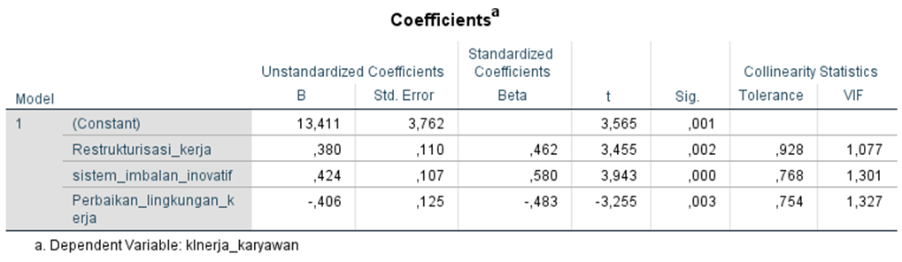

**Uji Heteroskedastisitas**

**Uji Heteroskedastisitas dengan Scatterplot**

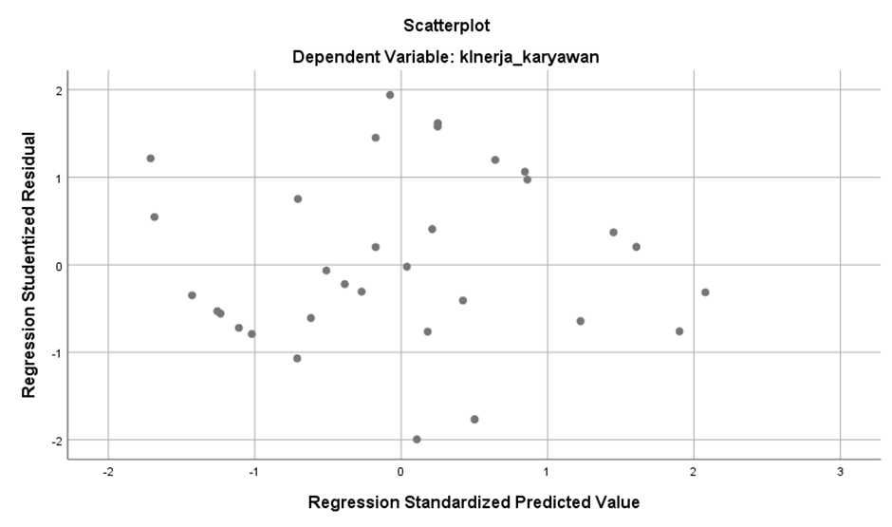

**Uji Heteroskedastisistas dengan Uji Gletser**

|  |  |  |  |  |  |  |
| --- | --- | --- | --- | --- | --- | --- |
| **Coefficientsa** | | | | | | |
| Model | | Unstandardized Coefficients | | Standardized Coefficients | t | Sig. |
| B | Std. Error | Beta |
| 1 | (Constant) | -3,271 | 1,918 |  | -1,706 | ,099 |
| Restrukturisasi_kerja | ,108 | ,056 | ,336 | 1,932 | ,063 |
| sistem_imbalan_inovatif | -,009 | ,055 | -,031 | -,160 | ,874 |
| Perbaikan_lingkungan_kerja | ,125 | ,064 | ,379 | 1,963 | ,059 |
| a. Dependent Variable: Abs_Res | | | | | | |
| **Lampiran 6**  **Uji Regresi Linier Berganda**  **Koefisien Korelasi**   |  |  |  |  |  |  |  | | --- | --- | --- | --- | --- | --- | --- | | **Coefficientsa** | | | | | | | | Model | | Unstandardized Coefficients | | Standardized Coefficients | t | Sig. | | B | Std. Error | Beta | | 1 | (Constant) | 13,411 | 3,762 |  | 3,565 | ,001 | | Restrukturisasi_kerja | ,380 | ,110 | ,462 | 3,455 | ,002 | | sistem_imbalan_inovatif | ,424 | ,107 | ,580 | 3,943 | ,000 | | Perbaikan_lingkungan_kerja | -,406 | ,125 | -,483 | -3,255 | ,003 | | a. Dependent Variable: kInerja_karyawan | | | | | | |   **Koefisien Determinasi**   |  |  |  |  |  | | --- | --- | --- | --- | --- | | **Model Summary** | | | | | | Model | R | R Square | Adjusted R Square | Std. Error of the Estimate | | 1 | ,720a | ,518 | ,468 | 1,70499 | | a. Predictors: (Constant), Perbaikan_lingkungan_kerja, Restrukturisasi_kerja, sistem_imbalan_inovatif | | | | |   **Hasil Uji Simultan (F)**   |  |  |  |  |  |  |  | | --- | --- | --- | --- | --- | --- | --- | | **ANOVAa** | | | | | | | | Model | | Sum of Squares | df | Mean Square | F | Sig. | | 1 | Regression | 90,667 | 3 | 30,222 | 10,396 | ,000b | | Residual | 84,303 | 29 | 2,907 |  |  | | Total | 174,970 | 32 |  |  |  | | a. Dependent Variable: kInerja_karyawan | | | | | | | | b. Predictors: (Constant), Perbaikan_lingkungan_kerja, Restrukturisasi_kerja, sistem_imbalan_inovatif | | | | | | | | | | | | | |

**Hasil Uji Persial (T)**

|  |  |  |  |  |  |  |
| --- | --- | --- | --- | --- | --- | --- |
| **Coefficientsa** | | | | | | |
| Model | | Unstandardized Coefficients | | Standardized Coefficients | t | Sig. |
| B | Std. Error | Beta |
| 1 | (Constant) | 13,411 | 3,762 |  | 3,565 | ,001 |
| Restrukturisasi_kerja | ,380 | ,110 | ,462 | 3,455 | ,002 |
| sistem_imbalan_inovatif | ,424 | ,107 | ,580 | 3,943 | ,000 |
| Perbaikan_lingkungan_kerja | -,406 | ,125 | -,483 | -3,255 | ,003 |
| a. Dependent Variable: kInerja_karyawan | | | | | | |

**Lampiran 7**

1. **Dokumentasi Pengisian Kuesioner Oleh Karyawan BPRS Artha Mas Abadi Pati**

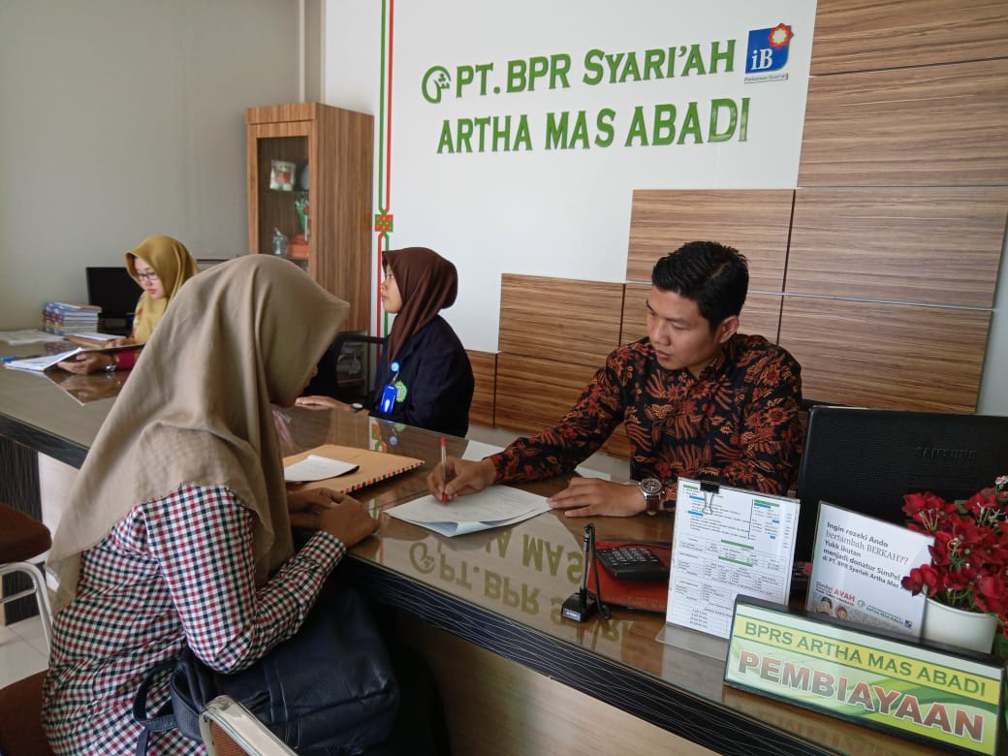

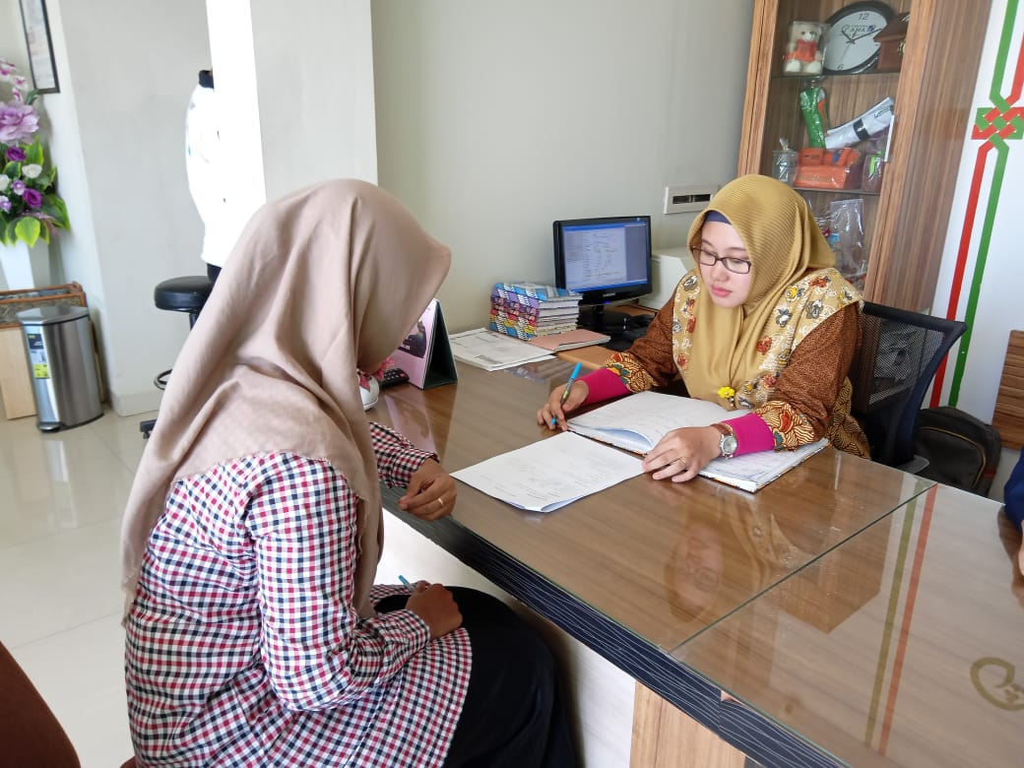

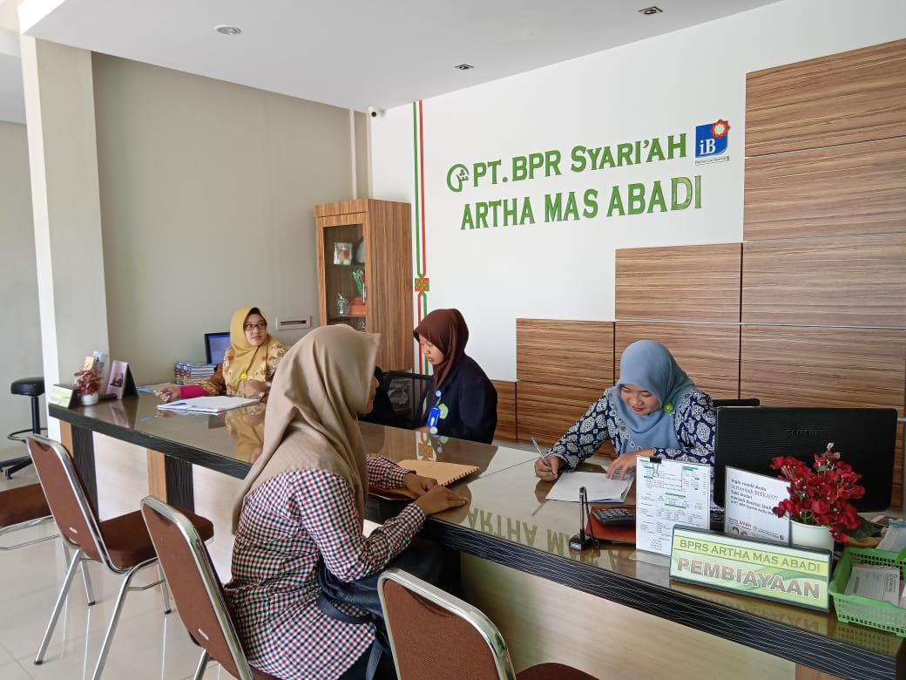

1. **Dokumentasi wawancara dengan salah satu karyawan BPRS Artha Mas Abadi Pati.**

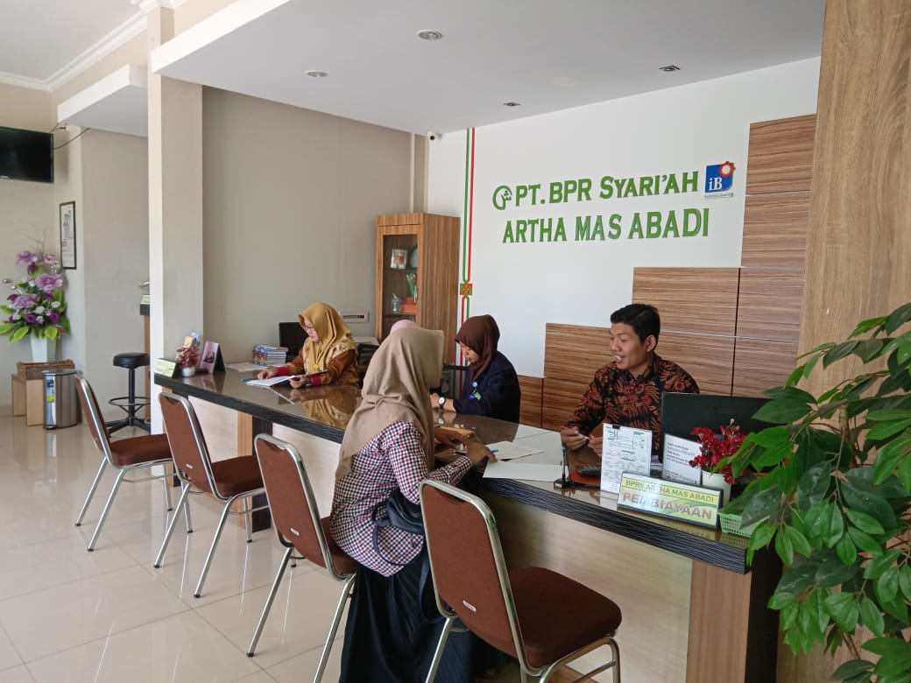

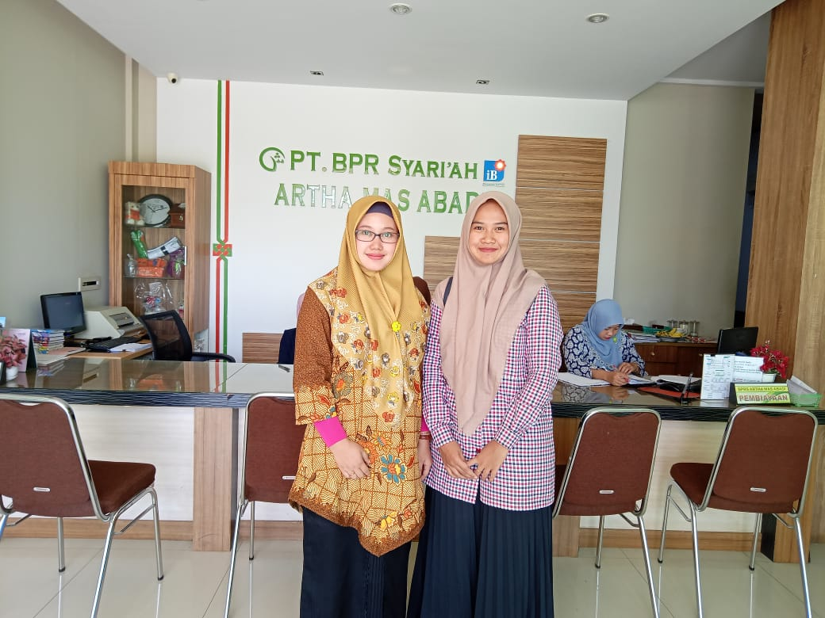

1. **Foto Kantor Pusat BPRS Artha Mas Abadi Pati**

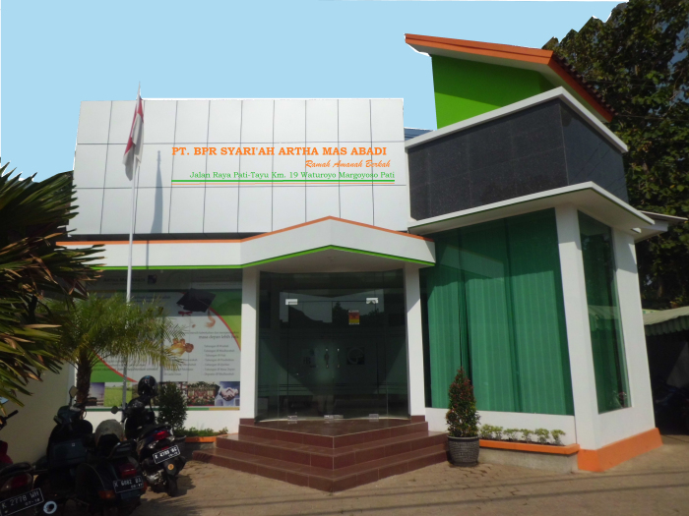

**BIODATA DIRI**

1. **Identitas**

Nama Lengkap : Siti Nur Sa’adah

Tempat, Tanggal Lahir : Pati, 30 April 1997

NIM : 1505036085

Jurusan : S1 Perbankan Syariah

Fakultas : Ekonomi Dan Bisnis Islam

Nama Orang Tua

Bapak : Narso

Ibu : Warti

Alamat : Kab. Pati, Kec. Juwana, Ds. Bakaran Kulon Rt 02 Rw 04

1. **Riwayat Pendidikan**
2. MI Mathali’ul Falah Langgen Harjo Juwana Pati
3. Mts Raudlatul Ulum Guyangan Trangkil Pati
4. MA Raudlatul Ulum Guyangan Tranngkil Pati

Demikian biodata ini saya buat dengan sebenar-benarnya, untuk dipergunakan sebagaimana mestinya.

Semarang, 16 Desember 2019

Siti Nur Sa’adah

1. Burhanuddin Yusuf, *Manajemen Sumer Daya Manusia Di Lembaga Keuuangan Syariah*, Jakarta: PT. RAJAGRAFINDO, 2015, hlm. 25-26
2. Alittya, *Analisis faktor-faktor Quality Of Work Life Terhadap Kepuasan Karyawan di KPPS BMT Bina Masyarakat Utama (BIMU) Bandar Lampung,* (Skripsi, Lampung: Program Studi Perbankan Syariah, 2018), hlm. 3-5
3. Titik Nurbiyati, *Pengaruh Quality Of Work Life (QWL) Terhadap Kinerja Pegawai Dengan Disiplin dan Kepuasan Keja Sebagai Variable Intervening,* Jurnal Siasat Bisnis Vol. 18 No. 2, Juli 2014, hlm. 247
4. Tina Martini dan Windy Vinorika Yuli Astuti, *Analisis Strategi Pengelolaan Kualitas Kehidupan Keraja Dalam Meningkatkan Kinerja Karyawan UD. Zidan Collection Tayu-Pati,* Jurnal Bisnis dan Manajemen Islam Vol. 5 No. , Juni 2017, hlm. 196
5. Rinanti Rahayuning Bekti, *Pengaruh Kualitas Kehidupan Kerja Trhadap Kepuasan Kerja Karyawan Rumah Sakit Ibu dan Anak X Surabaya,* Jurnal Administrasi Kesehatan Indonesia Vol. 6 No. 2, Juli-Desember 2018, hlm. 158
6. <https://www.syariahbank.com/apa-itu-bank-perkreditan-rakyat-syariah-bprs/>. Html, pada tanggal 22 Januari 2019 pukul 12.54 WIB
7. Sondang P. Siagian, *Manajemen Sumber Daya Manusia,* Jakarta: PT Bumi Aksara, 2015, hlm. 252
8. Khotibul Umam, *Trend Pembentukan Bank Umum Syariah Pasca UU No.21 Tahun 2008(Konsep,Regulais dan Implementasi),* Yogyakarta: BPFE, 2009, hlm. 41
9. <https://www.ojk.go.id/id/regulasi/Documents/Pages/POJK-tentang-Kewajiban-Penyediaan-Modal-Minimum-dan-Pemenuhan-Modal-Inti-Minimum-BPR/POJK%205.%20Kewajiban%20Penyediaan%20Modal%20Minimum%20Bank%20Perkreditan%20Rakyat.pdf>, Html, pada tanggal 16 September 2019, pukul 21.44 WIB
10. Ariyanto dan Susilo Toto Rahardjo, *Pengaruh Total Quality Management Terhadap Kinerja Karyawan (Studi Pada PT. Bahana Buana Abox, Sayung), Diponegoro Journal Of Management,* Vol. 6 No. 1, 2017, hlm. 2
11. Tina Martini dan Windy Vinorika Yuli Astuti, *Analisis Strategi Pengelolaan Kualitas Kehidupan Keraja.......*, hlm. 199-200
12. Erma Safitri, *Pengaruh Pelatihan dan Disiplin Kerja Terhadap Kinerja Karyawan,* Junal Ilmiah Manajemen Vol. 1 No. 4, Juli 2013, hlm. 1045
13. Adya Hermawati dan Nasharuddin Mas, *Quality Of Work Life...........,*  hlm. 1
14. Ramadhon, *Kualitas Kehidupan Kerja Terhadap Kinerja Karyawan Melalui Komitmen Organisasi dan Kepuasan Kerja Sebagai Variabel Antara (Intervening Variabel),* Jurnal Ekonomi Pembangunan Vol. 13, No.02 Desember 2015, hlm. 199
15. Adya Hermawati dan Nasharuddin Mas, *Quality Of Work Life......,* hlm. 1
16. Adya Hermawati dan Nasharuddin Mas, *Quality Of Work Life.....* ,hlm. 2
17. Loc.cit
18. Ibid, hlm. 1-3
19. Ibid, hlm. 23
20. Ibid, hlm. 24
21. Citra Purdiaswari, *Susilo Toto Rahardjo, dan Idris, Analisis Restrukturisas: Penerapan Debirokratisasi PT. PLN (PERSERO) Jawa Tengah dan DI. Yogyakarta (Studi pada PT PLN (Persero) Area Magelang dan UL Salatiga),* Jurnal Bisnis Strategi, Vol. 25 No. 1, Juli 2016, hlm. 83
22. Muhammad Iqbal Aji Pratama, *Dampak Restrukturisasi Perusahaan Terhadap Kinerja Keuangan dan Sinergi Perusahaan (Pada Kasus Perbankan di Indonesia dan di India Pada Tahun 2007-2017),* Skripsi, Jogjakarta: Jurusan Manajemen, 2018, hlm. 28-30
23. Gary Dessler, *Manajemen Sumber Daya Manusia Edisi 14*, Jakarta: Salrmba Empat, 2016, hlm. 417
24. Muh. Ryan Rizaldhy Iksan, *Analilsis Pengaruh Faktor-Faktor Kualitas Kehidupan Kerja (Quality Of Work Life) Terhadap Kinerja Karyawan Pada PT Taspen (Persero) KCU Makassar,* (Skripsi, Makassar: Jurusan Manajemen, 2013), hlm. 14
25. Hadari Nawawi, *Manajemen Sumber Daya Manusia Untuk Bisnis yang Kompetitif,* Yogyakarta: Gadjah Mada University Press, 2011, hlm. 315-316
26. Adya Hermawati dan Nasharuddin Mas, *Quality Of Work Life dan Organizational Citizenship Behavior Sebuah Kajian Empiris,* Badan Penerbit Universitas Widyagama Malang, 2016, hlm. 22
27. Aditya Nanda Wihardi, Ari Pradhanawati, Hari Susanto, *Pengaruh Kepemimpinan dan Lingkungan sosial Terhadap Kinerja Karyawan Hotel Muria Semarang,* Diponegoro Journal Of Social And Politic, 2014, hlm. 4
28. Anggiat Perluhutan Tambunan, *Lingkungan Kerja dan Kepuasan Kerja Karyawan: Suatu Tinjauan Teoritis,* Jurnal Ilmiah Methonomi, Vol. 4 No. 2, 2018, hlm. 177
29. Gregory Moorhead, dan Ricky W Griffin, *Perilaku Organisasi: Manajemen Sumber Daya Manusia dan Organisasi Edisi 9 (Terjemah),* Jakarta: Salemba Empat, 2013, hlm. 130
30. Sutrisni, Badri, *Metode Statistik untuk Penelitian Kuantitatif*, Yogyakarta: Penerbit Ombak, 2012, hlm. 166
31. Soni Susilo, Azis Fathoni, dan Lenoardo Budi Hasiolan, *Analisis Pengaruh Etos Kerja, Perilaku Kerja, Tanggung Jawab Kerja Terhadap Restrukturisasi Organisasi Melalui Character Building Sebagai Variabel Intervening Pada PT Rehobat Unit Layer Farm II Limbangan Kendal,* journal Of Management, Vol. 2 No.2, 2016, hlm. 4
32. Muhammad Iqram*, Pengaruh Kualitas Kehidupan Kerja Terhadap Kepuasan Kerja Karyawan PT. Pelabuhan Indonesia IV (Persero) Makassar*, Jurnal Manajemen, 2019, hlm. 4
33. Noor Arifin, *Analisis Kualitas Kehidupan Kerja, Kinerja, dan Kepuasan Kerja Pada CV. Duta Senenan Jepara,* Jurnal Economia, Vol 8 No.1, 2012, hml. 13
34. Rodi Ahmad Ginanjar, *Pengaruh Lingkungan Kerja Terhadap Kinerja Karyawan Pada Dinas Pendidikan, Pemuda, dan Olahraga Kabupaten Sleman,* Skripsi: Universitas Negeri Yogyakarta, Fakultas Ilmu pendidikan, 2013, hlm. 8
35. Noor Arifin, *Analisis Kualitas Kehidupan Kerja, Kinerja.............,* hlm. 13
36. Purwanto, *Metode Penelitian Kuantitatif Untuk Psikologi dan Pendidikan,* Yogyakarta: Pustaka Pelajar, 2015, hlm. 164
37. Lijan Poltak Sinambela, *Metode Penelitian Kuantitatif Untuk Bidang Ilmu Administrasi, Kebijakan Publik, Ekonomi, Sosiologi, Kominukasi dan Ilmu Sosial Lainnya,* Yogyakarta: Graha Ilmu, 2014, hlm. 111
38. Syofian Siregar, *Metode Penellitian Kuantitatif Dilengkapi Dengan Perbandingan Perhitungan Manual SPSS,* Jakarta: PT Fajar Interpratama Mandiri, 2013, hlm. 17
39. Syofian Siregar, *Metode Penellitian Kuantitatif....,* hlm. 16
40. Jonatan Sarwono, *Metode Penelitian Kuantitatif dan Kualitatif*, Yogyakarta: Graha Ilmu, 2006, hlm. 16
41. Ma’ruf Abdullah, *Metode Penelitian Kuantitatif (Untuk: Ekonomi, Manajemen, Komunikasi, dan ilmu Sosial lainnya),* Yogyakarta: Aswaja Pressindo, 2015, hlm. 247
42. Rully Indrawan danPoppy Yaniawati, *Metode Penelitian Kuantitatif, Kualitatif, dan Campuran untuk Manajemen, Pembangunan, dan Pendidikan,* Bandung: PT. Refika Aditama, 2014, hlm. 143
43. Ma’ruf Abdullah, *Metode Penelitian Kuantitatif.....,* hlm. 226
44. Sugiyono, *Metode Penelitian Kuantitatif, Kualitatif, dan R&D,* Bandung: CV Alfabeta, 2016, hlm. 80
45.
46. Ibid,....hlm. 141
47. Sonny Sumarsono*, Metode Riset Sumber Daya Manusia*, Yogyakarta: Graha Ilmu, 2004, hlm. 81
48. Lijan Poltak Sinambela, *Metode Penelitian Kuantitatif....., hlm. 144* 
49. Syofian Siregar, *Metode Penellitian Kuantitatif........,* hlm. 18
50. Syofian Siregar, *Metode Penellitian Kuantitatif........,* hlm. 19
51. Martono, dan Nanang, *Metode Penelitian Kuantitatif: Analisis isi dan Analisis Data Sekunder, Edisi. Revisi, Cet.3,* Jakarta: Rajawali Pers, 2012, hlm. 25
52. Cholid Narbuko dan Abu Achmad, *Metode Penelitian*, Jakarta: PT Bumi Aksara, 2015, hlm. 119
53. Purwanto, *Metode Penelitian Kuantitatif ......,* hlm. 88
54. Cholid Narbuko dan Abu Achmad, *Metode Penelitian......,* hlm. 119
55. Syofian Siregar, *Metode Penellitian Kuantitatif........,* hlm. 86
56. Haryadi Sarjono dan Winda Julianita, *SPSS vs LISREAL Sebuah Pengantar, Aplikasi untuk Riset,* Jakarta: Slemba Empat, 2011, hlm. 35
57. Jonathan Sarwono, *Metode Riset Skrips.....,* hlm. 83-84
58. Jonathan Sarwono, *Metode Riset Skripsi Pendekatan Kuantitatif Menggunakan Prosedur SPSS,* PT Elex Jakarta: Media Komputindo, 2012, hlm. 84-85
59. Duwi Priyatno, *Teknik Mudah dan Cepat Melakukan Analisis Data Penelitian Dengan SPSS dan Tanya Jawab Ujian Pendadaran*, Yogyakarta: Gava Media, 2010, hlm. 36
60. Jonathan Sarwono, *Metode Riset Skrips.....,* hlm. 96
61. Husein Umar, *Desain Penelitian MSDM dan Perilaku Karyawan: Paradigma Positivistik dan Berbasis Pemecahan Masalah,* Jakarta: PT Rajagrafindo Persada, 2010, hlm. 80
62. Haryadi Sarjono dan Winda Julianita, *SPSS vs LISREAL.......*, hlm. 66
63. Nila Kesumawati, Allen Marga Retta dan Novita Sari, *Pengantar Statistik Penelitian,* Depok : PT. Rajagrafindo Persada, 2017, hlm. 127
64. Jonathan Sarwono, *Analilsis Data Penelitian Menggunakan SPSS,* Yogyakarta : CV Andi Offset, 2006, hlm. 128
65. Widarto Rachbini, Agus Herta Sumarto, dan Didik J. Rachbini, *Statistika Terapan Cara Mudah dan Cepat Menganalisis Data,* Jakarta: Mitra Wacana Media, 2018, hlm. 89
66. Sutanto Priyo Hastono, analisis Data Pada Bidang Kesehatan, Depok : PT Rajagrafindo Persada, 2016, hlm. 122
67. Jonathan Sarwono, *Metode Riset Skrips.....,* hlm. 150
68. Martono, dan Nanang, *Metode Penelitian.....,* hlm. 179
69. <https://bprsama.wordpress.com/galery/>, Html, pada tanggal 22 Oktober 2019, pukul 10.47 WIB
70. Husen, Umar, *Metode Penelitian untuk Skripsi dan Tesis*, Jakarta: Rajawali, 2013, hlm. 164